天眼系统检查与安全监测分析手册

网神信息技术（北京）股份有限公司

2020年4月

目 录

一. 天眼系统检查 3

1.1 天眼授权期限及流量检查 3

1.2 系统可用性检查 4

1.2.1 传感器 4

1.2.2 分析平台 7

1.3 威胁情报规则检查 10

1.3.1 传感器 10

1.3.2 分析平台 12

二. 天眼安全监测及日志分析 14

2.1 综述 14

2.2 分析攻击是否成功的思路 16

2.2.1 读取文件 16

2.2.2 打印输出内容(属于执行命令或者代码的一种) 17

2.2.3 写入文件 17

2.2.4 下载文件 18

2.2.5 执行系统函数或命令 19

2.2.6 无回显类告警 20

2.3 web攻击 20

2.3.1 sql注入攻击 20

2.3.2 跨站脚本攻击 23

2.3.3 任意文件上传攻击 26

2.3.4 后门程序Webshell 28

2.3.5 反序列化漏洞 31

2.3.6 文件包含 34

2.3.7 命令执行 36

2.3.8 代码执行 38

2.3.9 敏感信息泄露 40

2.3.10 目录遍历 42

2.3.11 爆破攻击 43

三. 误报反馈 45

3.1 误报反馈流程 45

结合参演的目标信息系统情况和基础的网络安全防护能力（FW、WAF、IDS、防病毒），在本次演习防护工作中需要部署网络攻击全流量安全监测分析设备（天眼系统），对本地流量进行全量还原、存储与深度分析，同时能够结合威胁情报数据，对一些高级威胁能够进行分析和定位。

针对XXX单位的XXX系统运行的外网与业务专网环境分别部署网络攻击全流量安全监测分析设备，其中外网部署位置（以目标系统梳理后结果为依据）如下图所示：

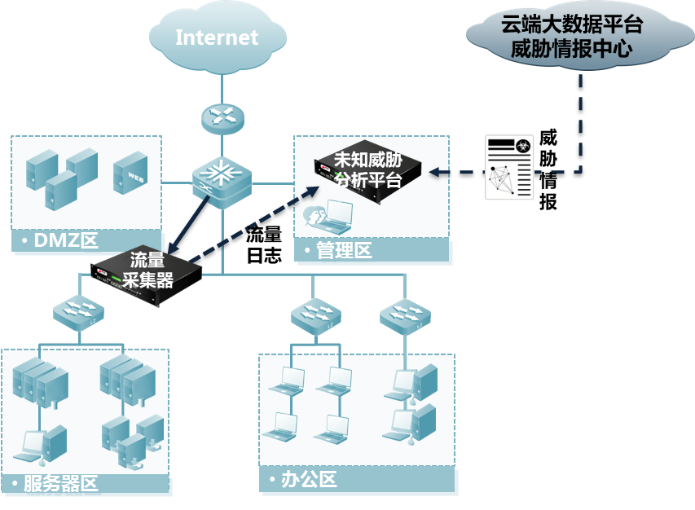

其中业务专网部署位置（以目标系统梳理后结果为依据）如下图所示：

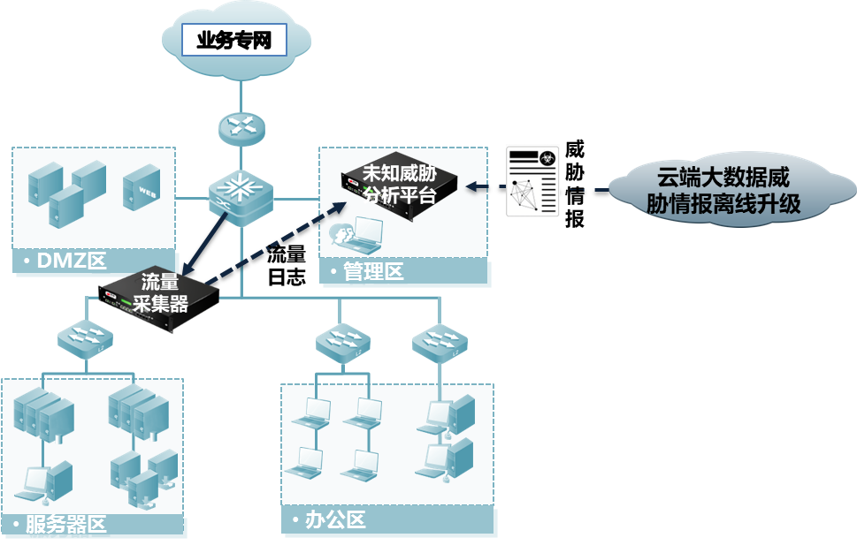

在天眼部署完成后应检查授权期限、流量采集、威胁情报和规则、使用情况（传感器和分析平台日志搜索及导出速度）等方面是否正常，确保HW期间可正常使用开展安全监测、分析和验证工作。

1. 天眼系统检查
   1. 天眼授权期限及流量检查

使用期限：

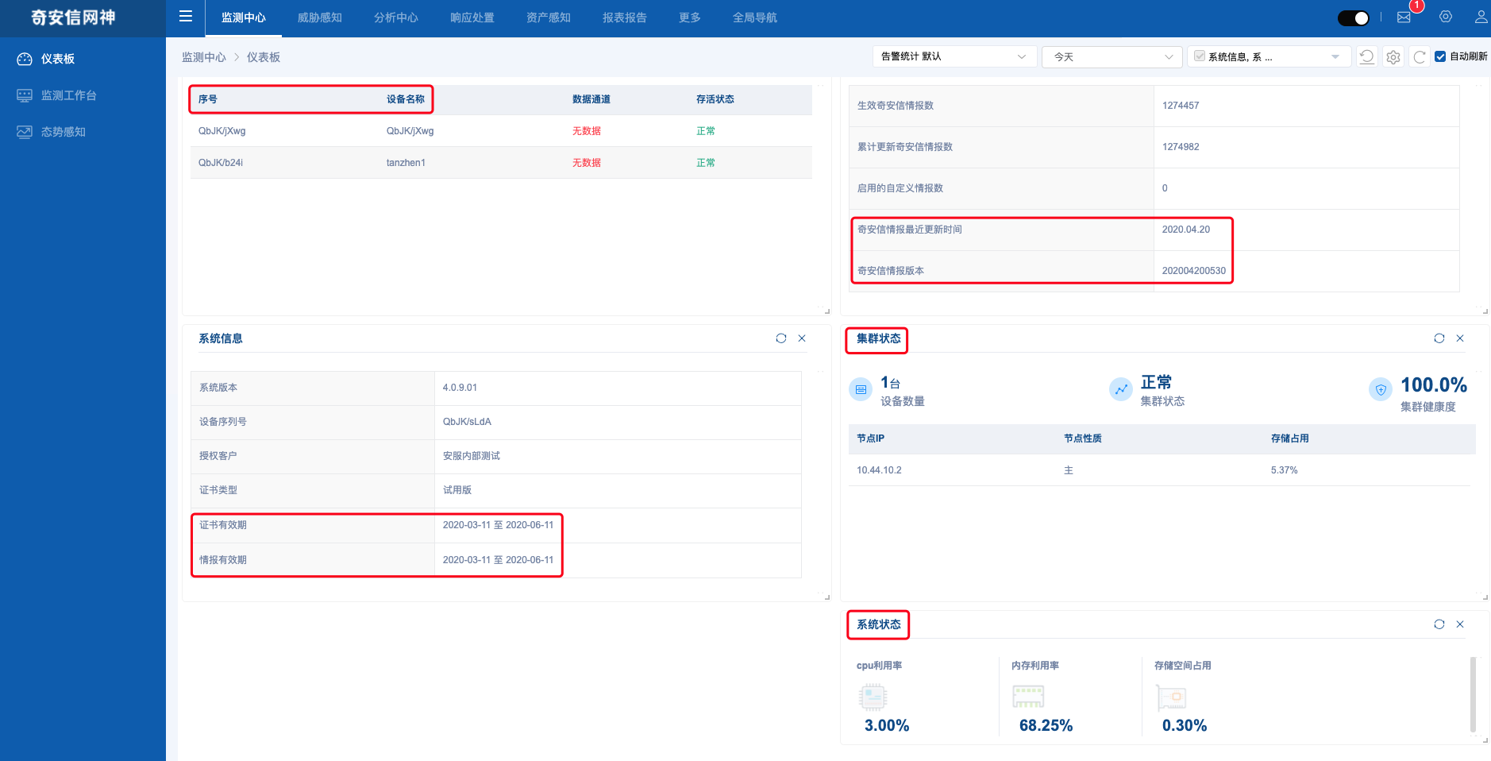

流量日志（以1个月的TCP流量为例）：

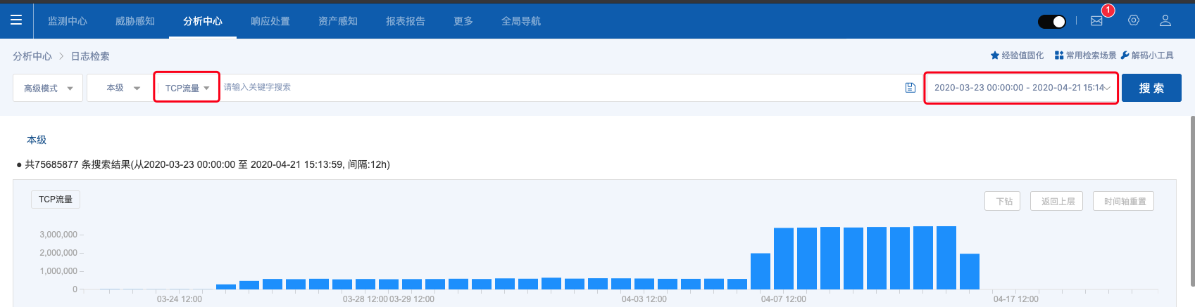

* 1. 系统可用性检查
     1. 传感器

性能资源使用率：CPU、内存、硬盘

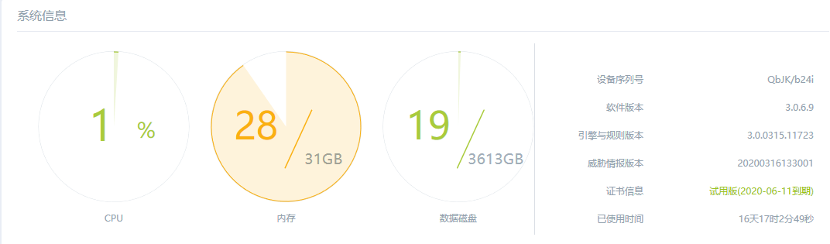

登陆查看系统软件版本号，规则版本号以及威胁情报版本；查看内存占用是否过高（过高影响使用情况，如告警查询变慢）

流量采集是否正常：网络流量、应用流量（实时、24小时、一周）

实时网络流量

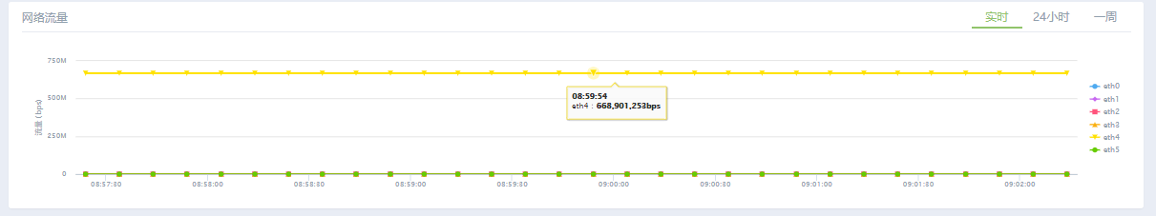

24小时流量情况（应满足时间分布情况，工作时间（7点至18点）流量较多流量较多，18点至第二天6点流量较少。）

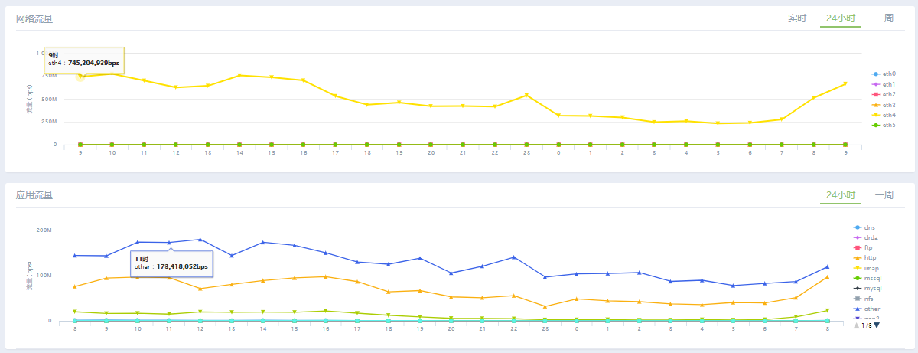

7天流量情况（应满足时间分布情况，工作时间（周一至周五）流量较多流量较多，周六日流量较少。）

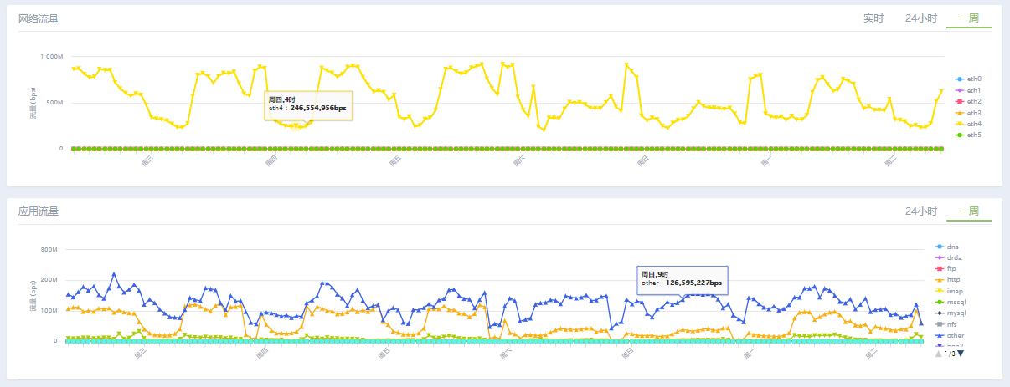

文件数量和日志外发统计

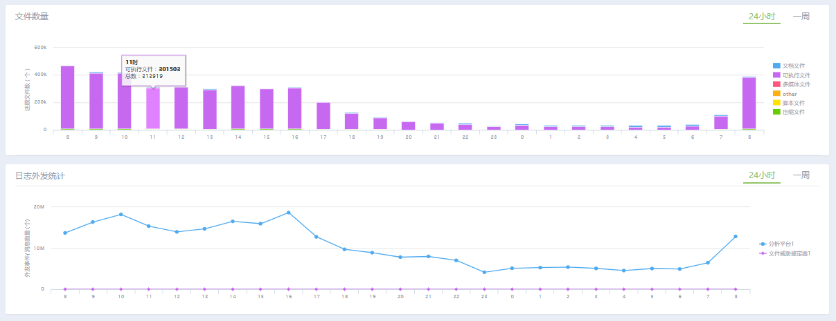

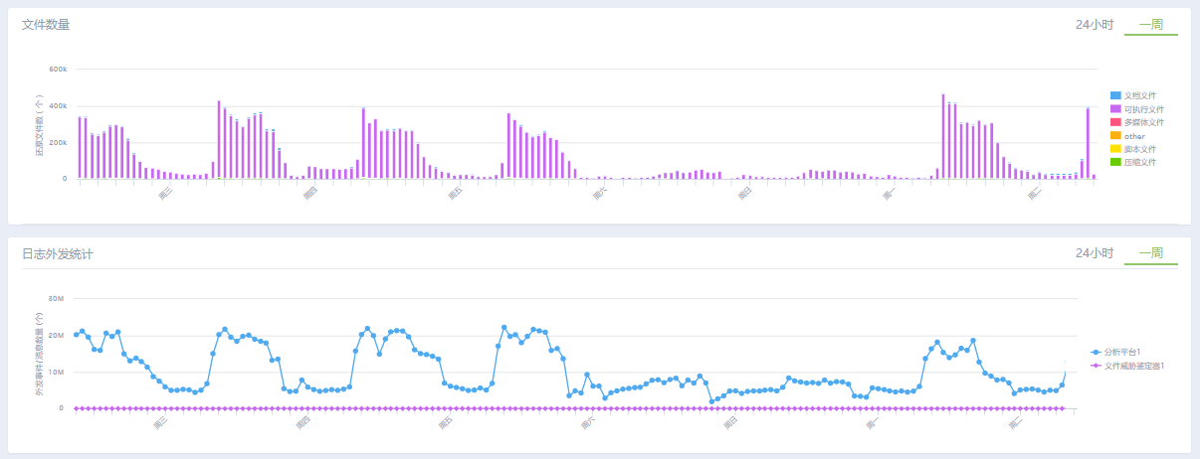

注：可点击右侧标签，取消显示某一项。

柱状图应满足时间分布情况（周一至周五为工作日，流量较高，周六日流量较低）。

告警状态查询响应速度：网页漏洞利用、Webshell上传、网络攻击、威胁情报告警。

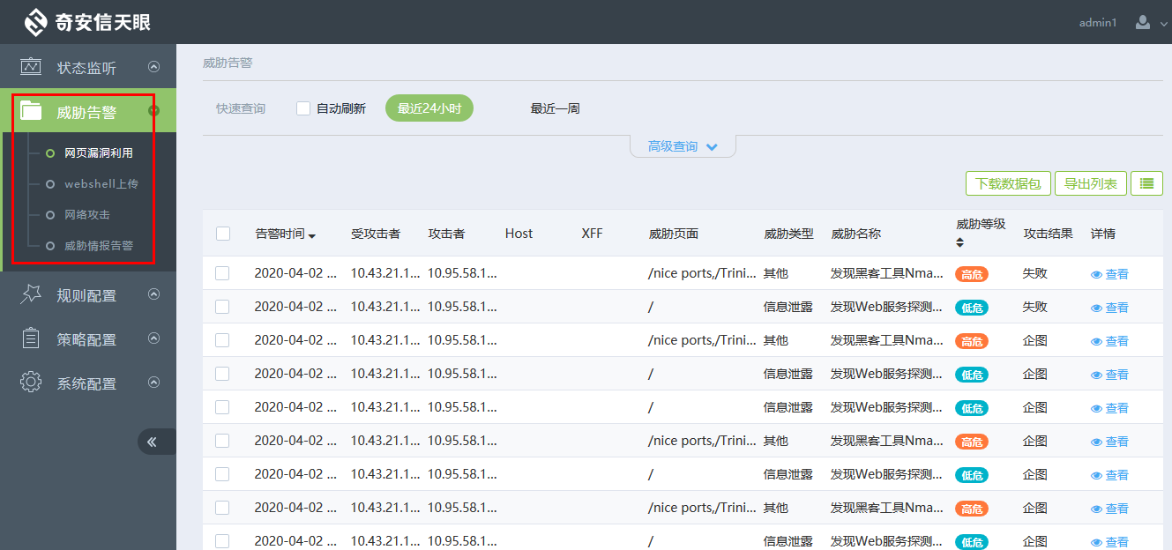

点击高级查询可针对某指定时间，指定攻击/被攻击IP等进行查询，查看告警的可用性和查询速度；

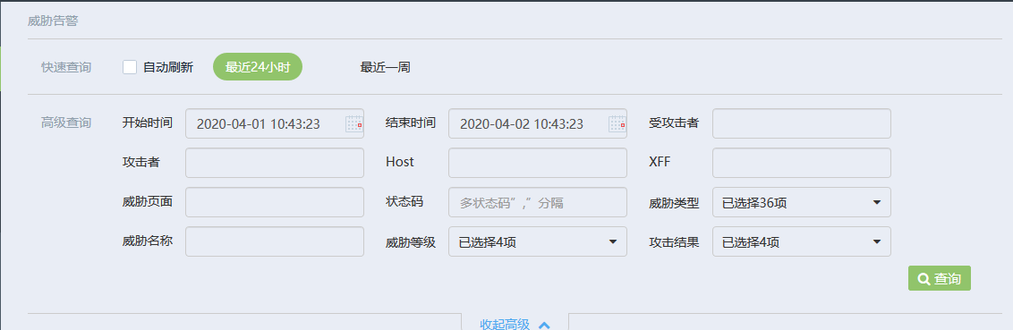

Webshell上传运维情况同上

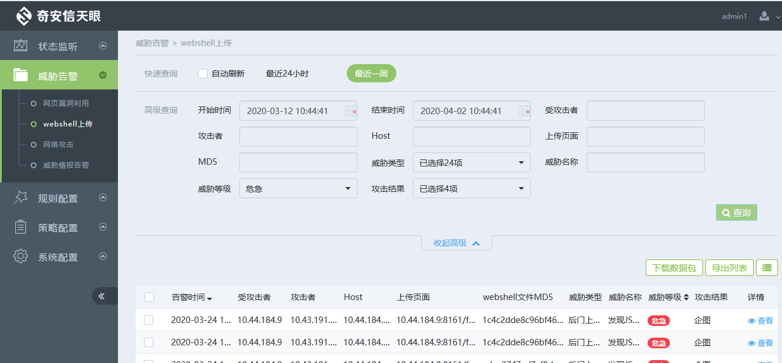

网络攻击：

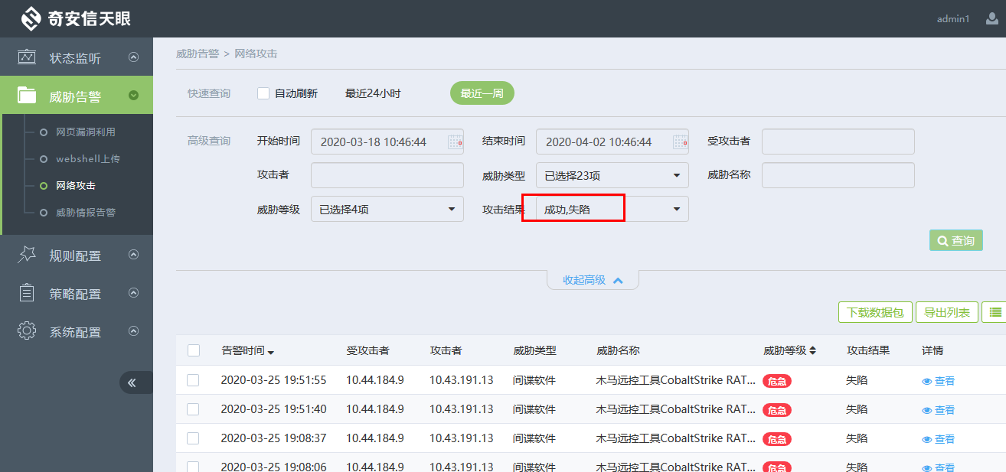

* + 1. 分析平台

仪表板、威胁感知、调查分析、场景化分析等功能状态查询。

告警统计仪表盘：

每日查看告警数量增量（各项展示栏都可删除/添加）；

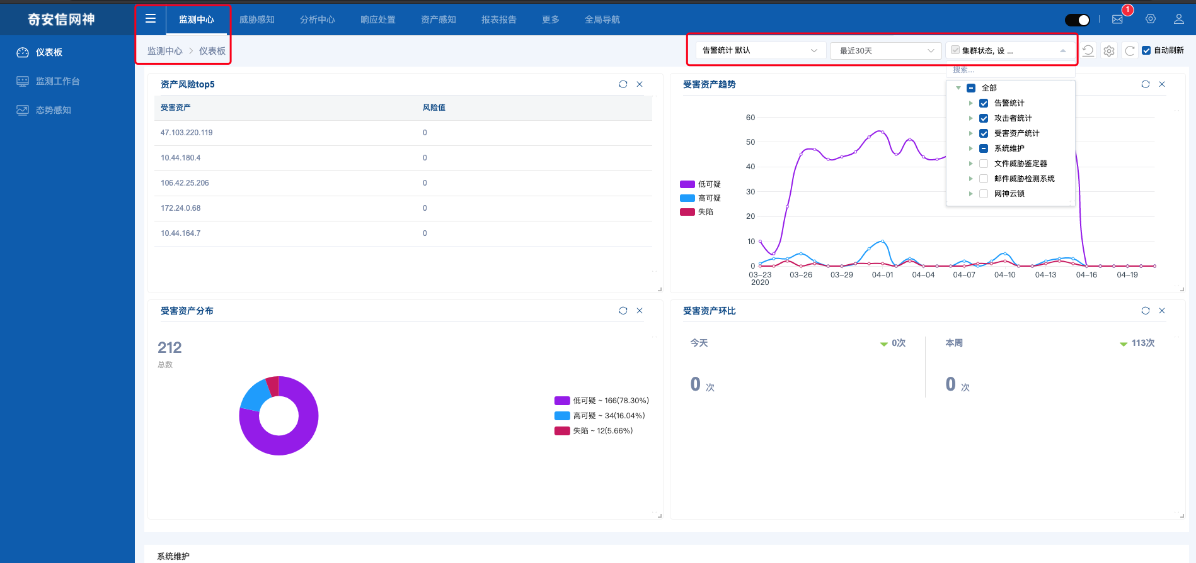

系统维护仪表盘：

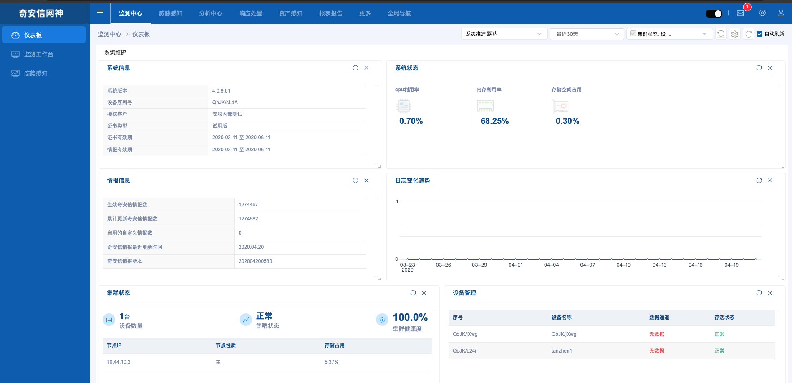

分析平台系统维护：

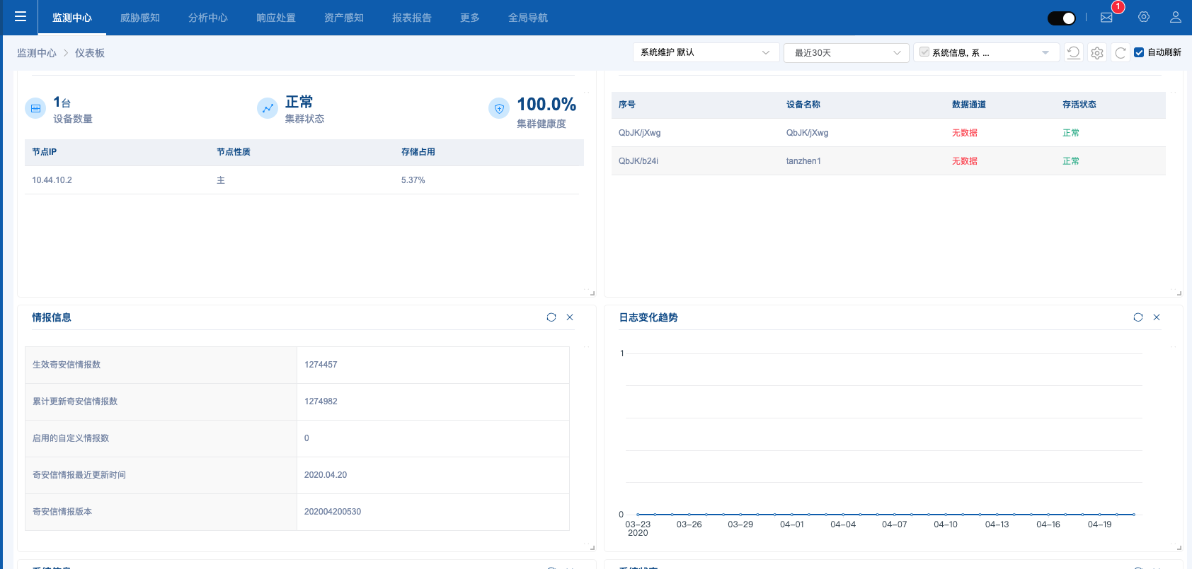

查看集群健康度；

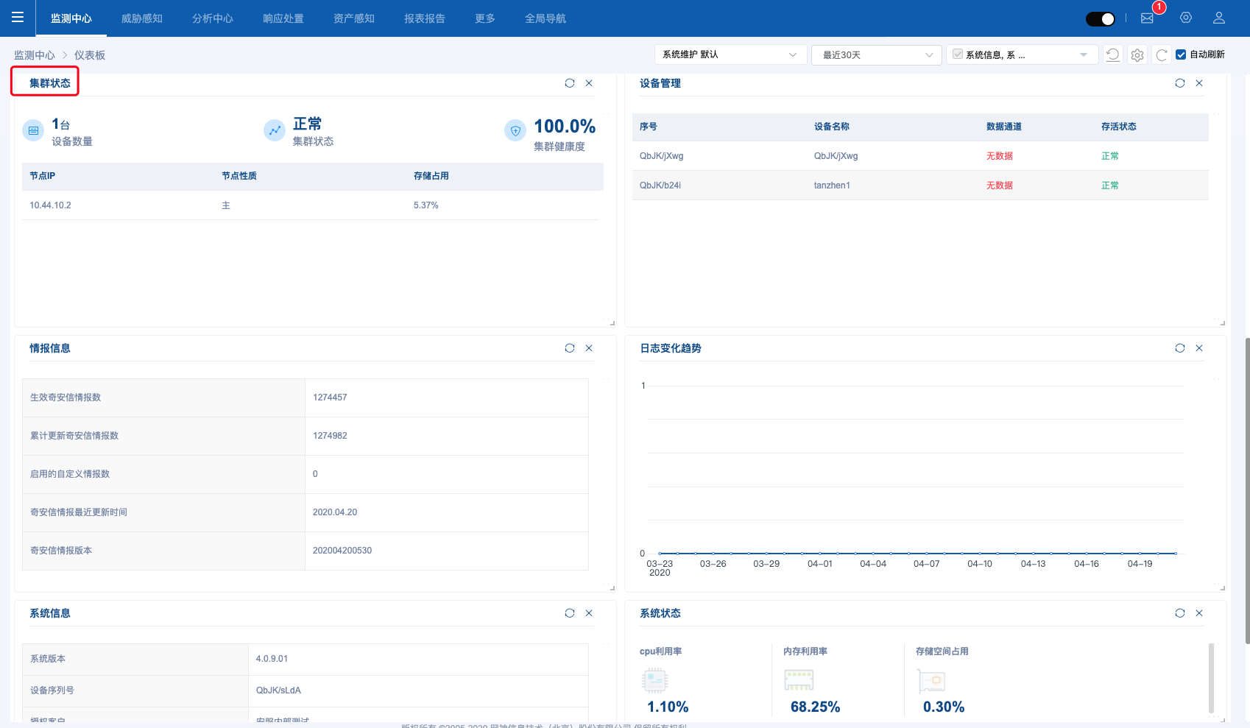

威胁感知：

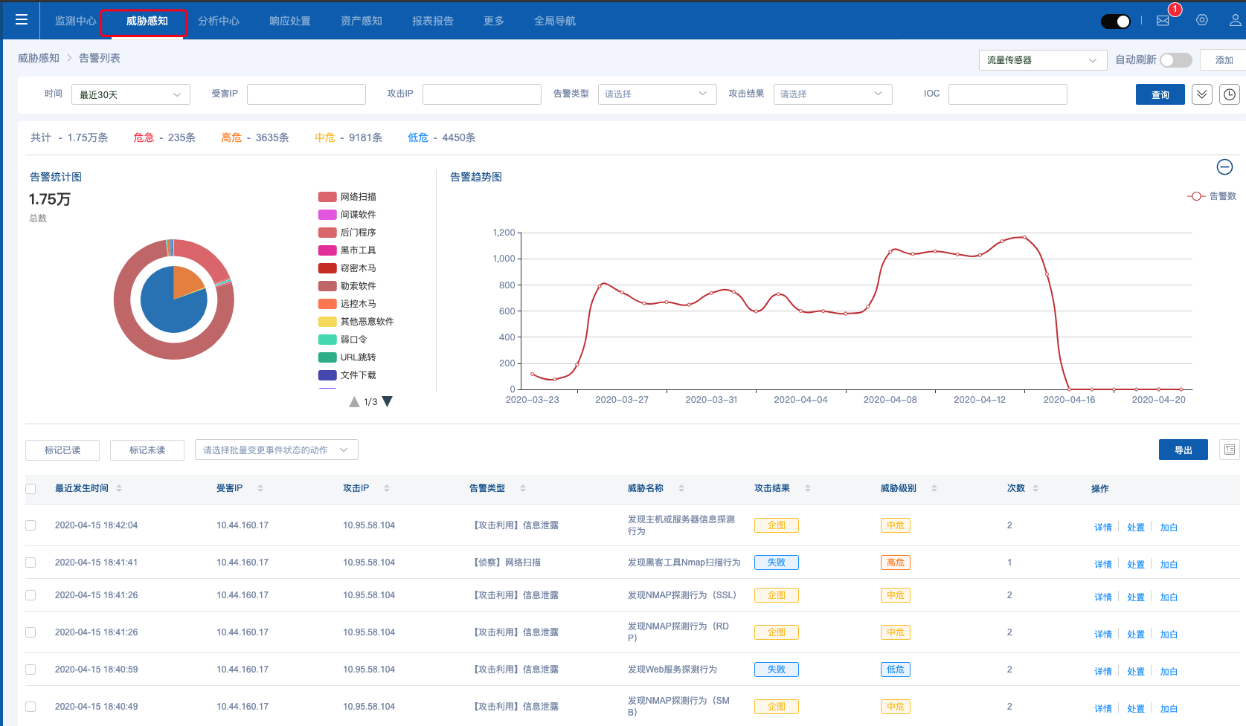

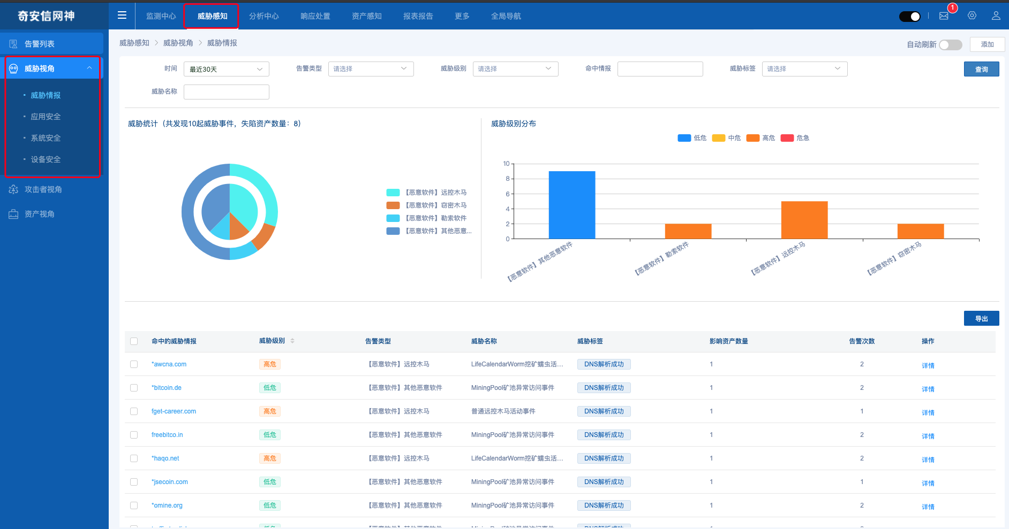

日常查看各模块是否能够查询。

流量日志检索，确认流量采集情况，已TCP流量为例含60分钟、4小时、24小时或更长等。

* 1. 威胁情报规则检查

日常每周对传感器、分析平台威胁情报规则升级一次，重保期间每天对规则升级一次。

* + 1. 传感器

登陆传感器查看威胁情报版本

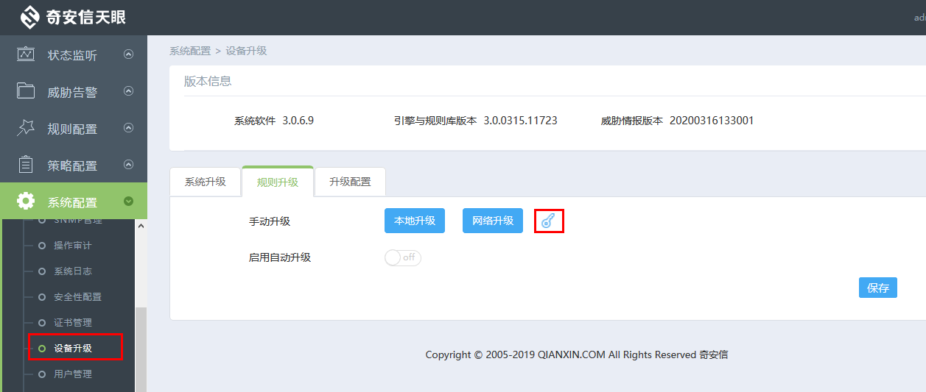

点击钥匙图标导出升级密钥

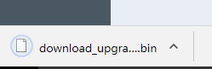

登陆公有云平台

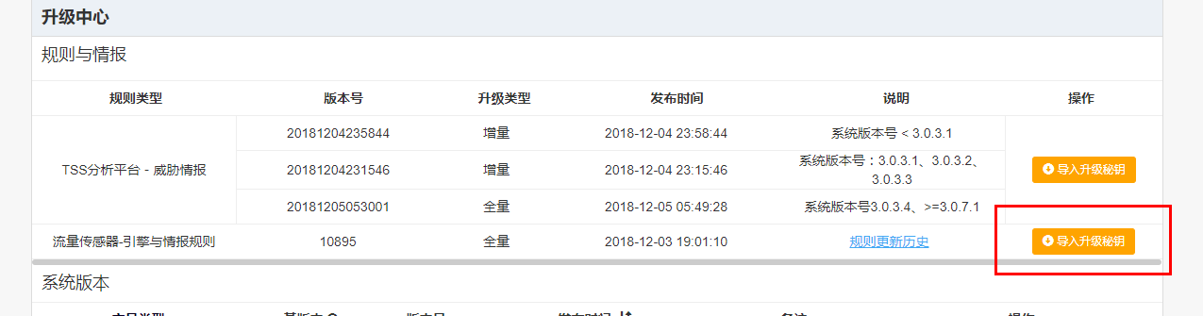

找到传感器升级中心，点击导入升级密钥，将传感器导出的升级密钥上传到公有云平台，平台匹配密钥导出所需的升级包。

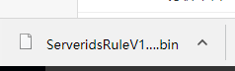

将升级包上传到传感器:点击本地升级;

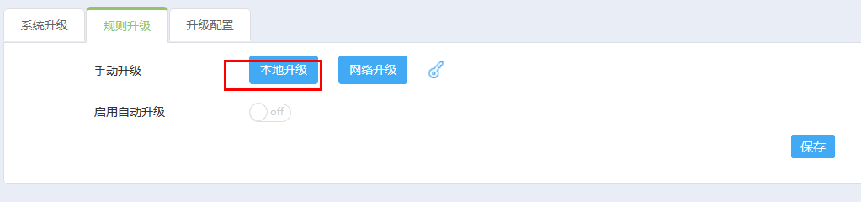

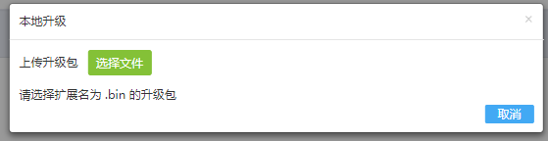

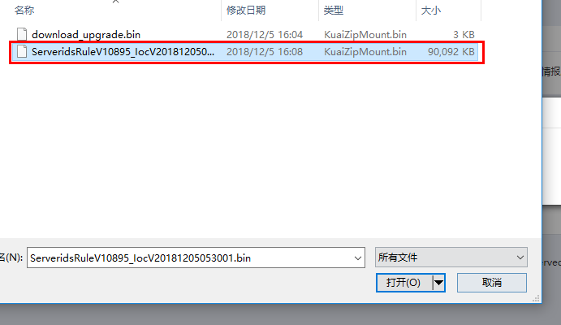

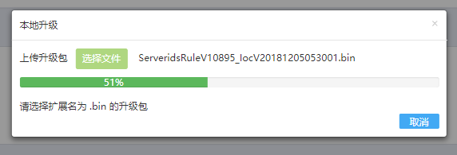

上传完成后，点击升级即完成规则升级。（升级规则后传感器会进行后台处理，查询告警会变得缓慢，属正常现象。）

* + 1. 分析平台

登陆分析平台，导出升级密钥；(与传感器规则升级相同)

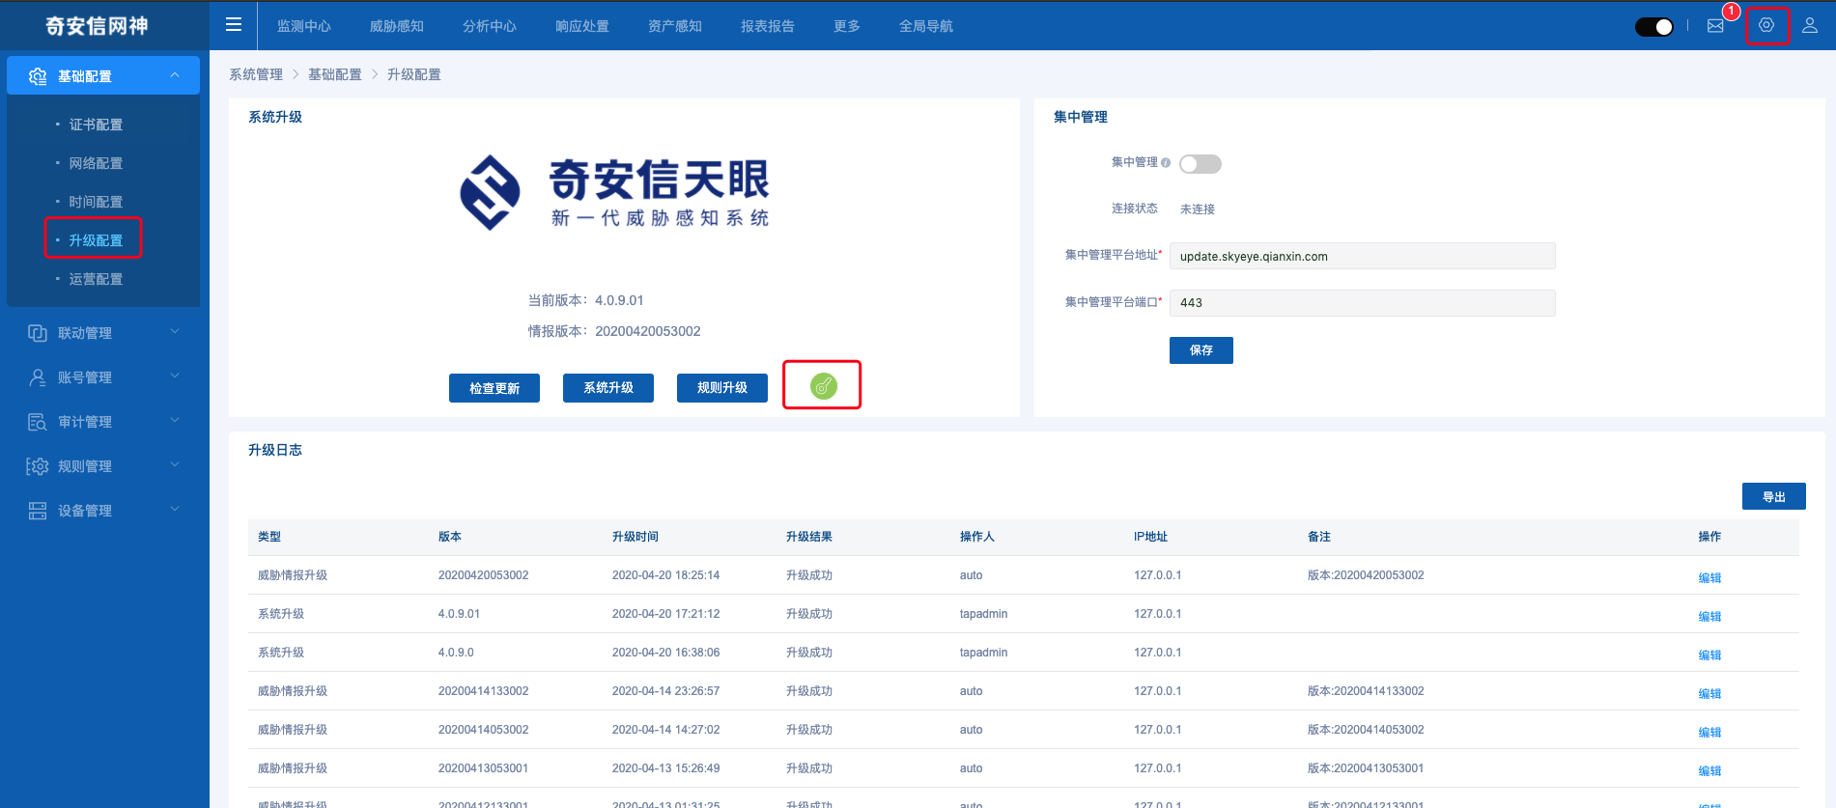

登陆公有云平台，上传升级密钥

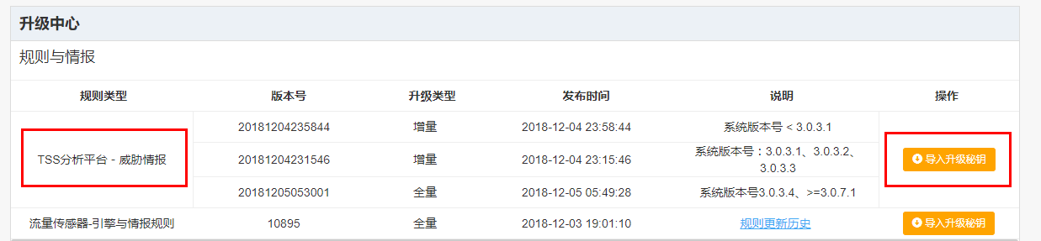

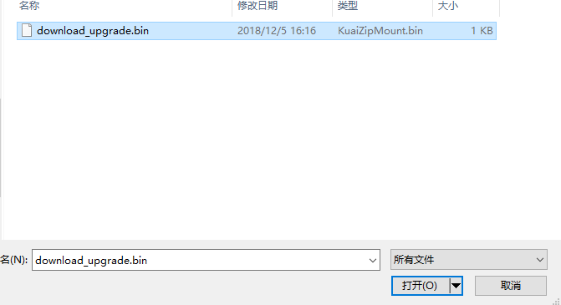

分析平台规则升级：点击规则升级，将从公有云下载的升级包上传到分析平台

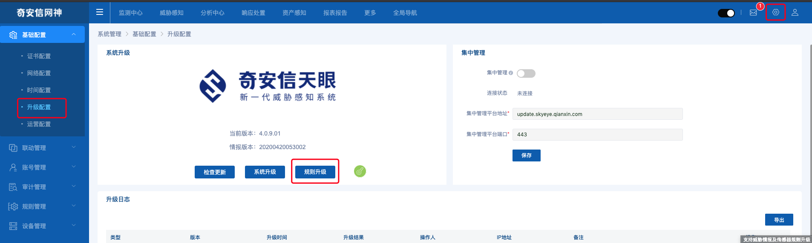

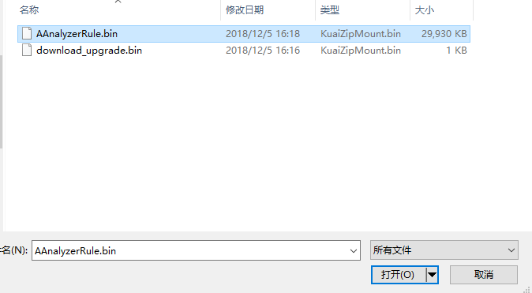

点击立即升级即可（升级规则后分析平台会进行后台处理，查询日志会变得缓慢，属正常现象。）

1. 天眼安全监测及日志分析
   1. 综述

HW期间，天眼分析不同于日常的威胁情报、日志搜索分析。首先，日常天眼分析要对流量进行全面分析，包括终端主机分析和服务器方面的分析，而HW期间，因为主要面对的威胁来自攻击队的网络攻击，主要形式为通过攻陷目标服务器达到攻击的目的，Web攻击是主要的攻击方式之一，所以在HW期间应重点关注传感器中Web攻击和Web漏洞利用功能，分析平台中威胁感知-威胁试图-web攻击。

**1、传感器**

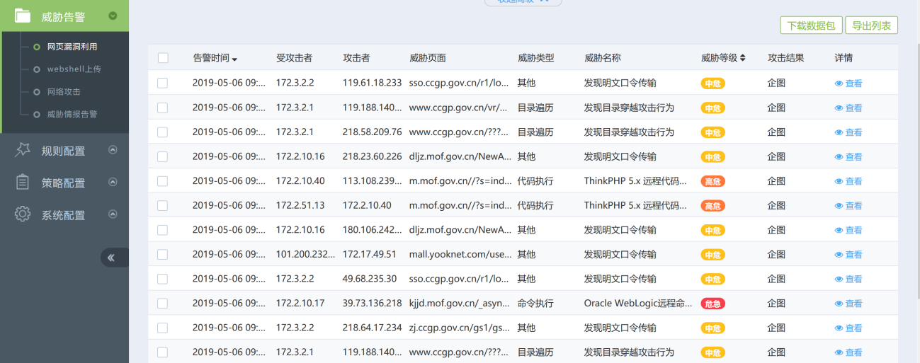

**2、分析平台**

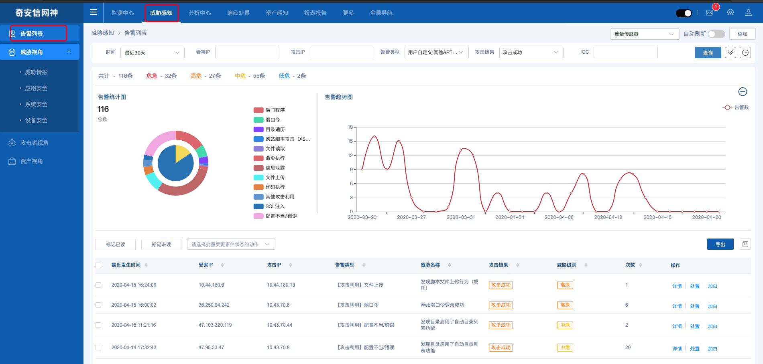

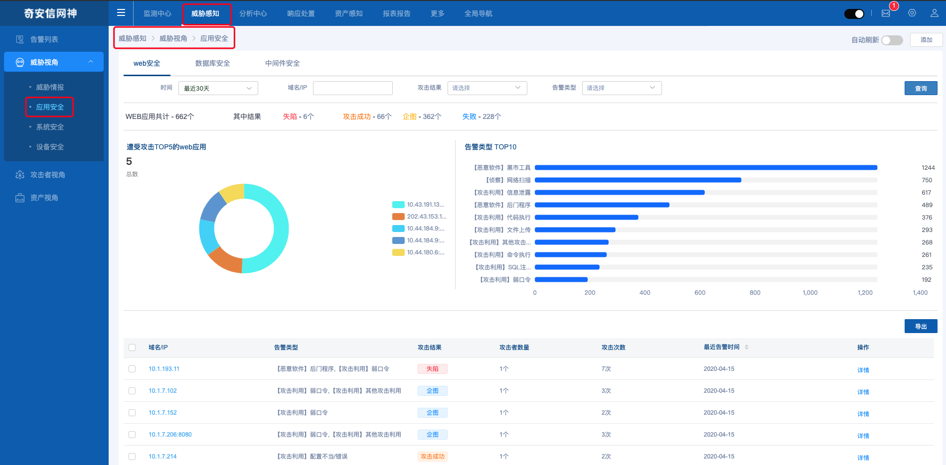

**新版本天眼分析平台309**

告警列表

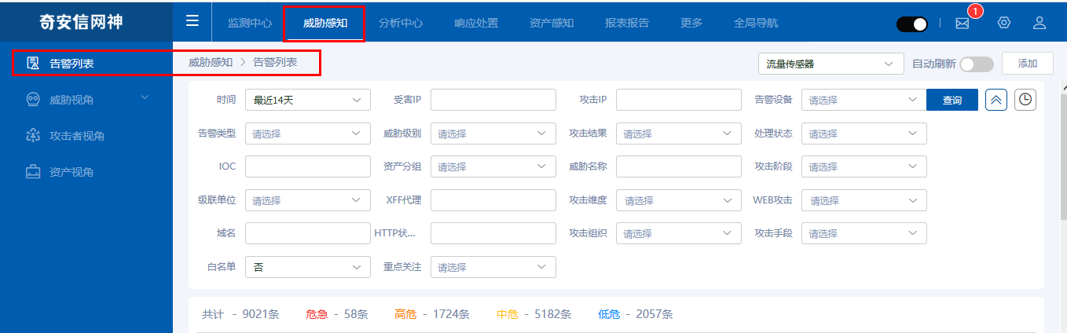

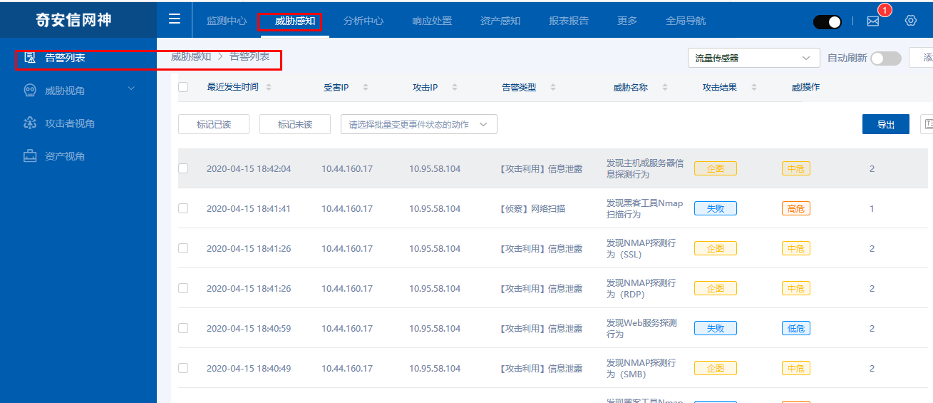

日志检索

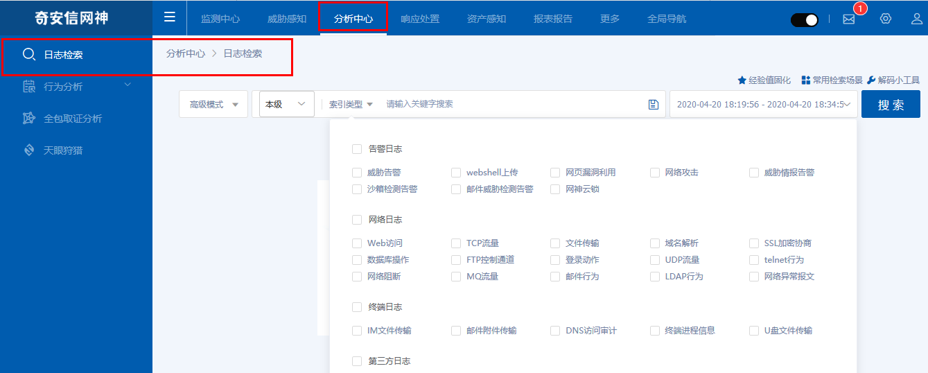

* 1. 分析攻击是否成功的思路
     1. 读取文件

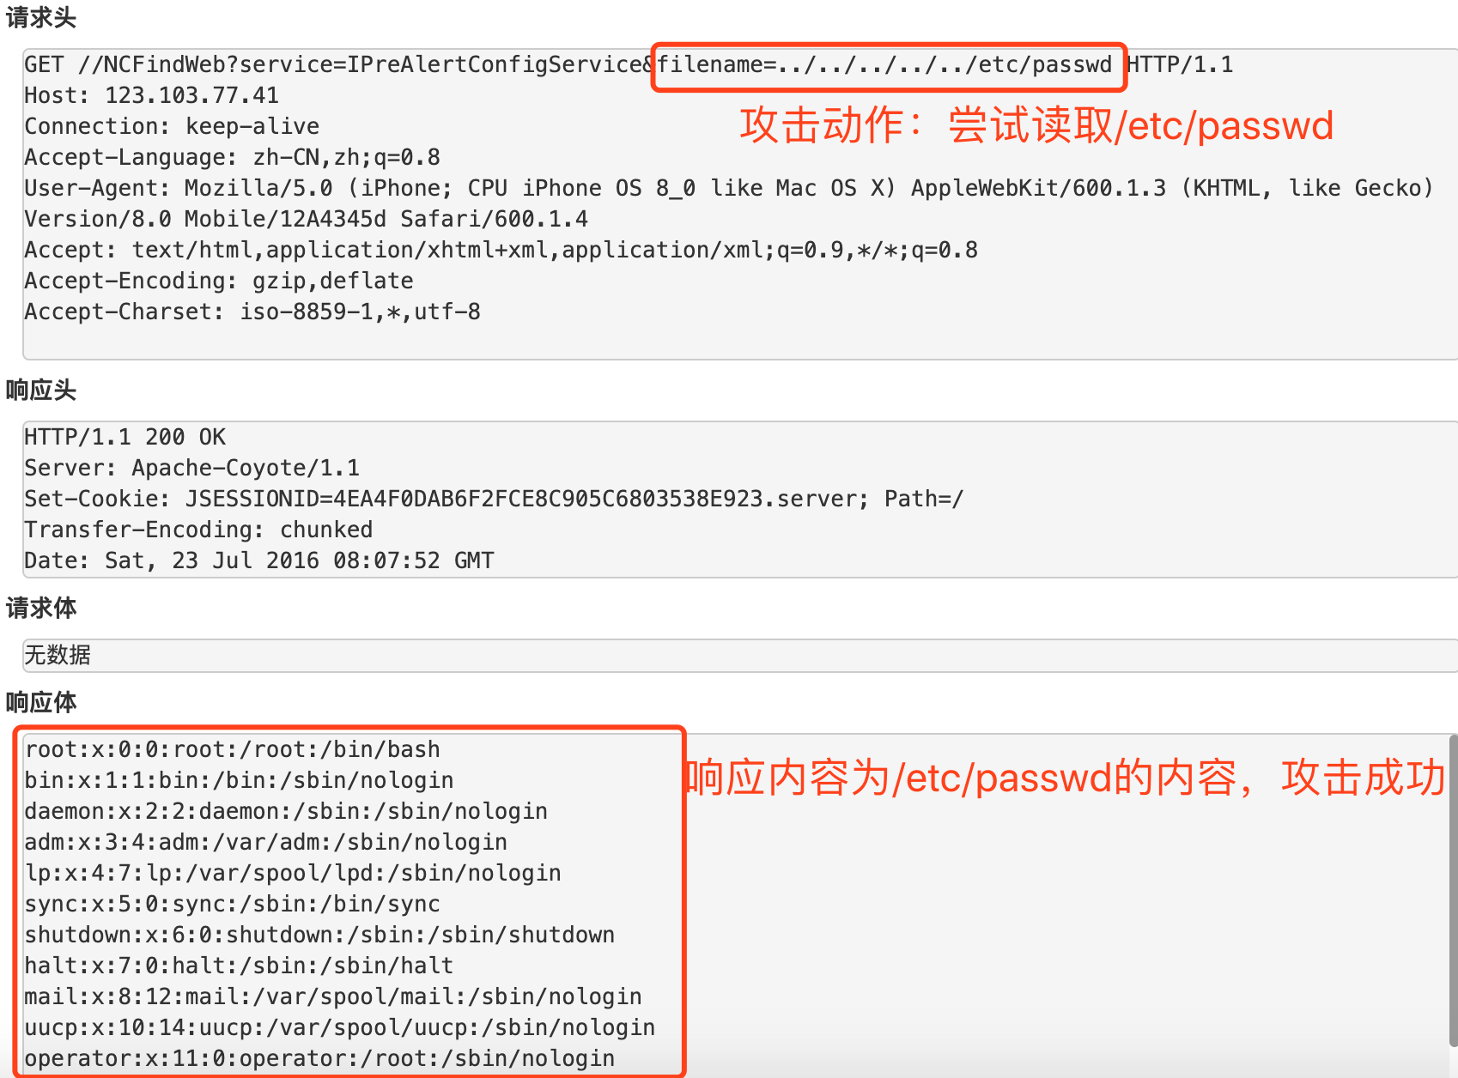

* + 1. 打印输出内容(属于执行命令或者代码的一种)

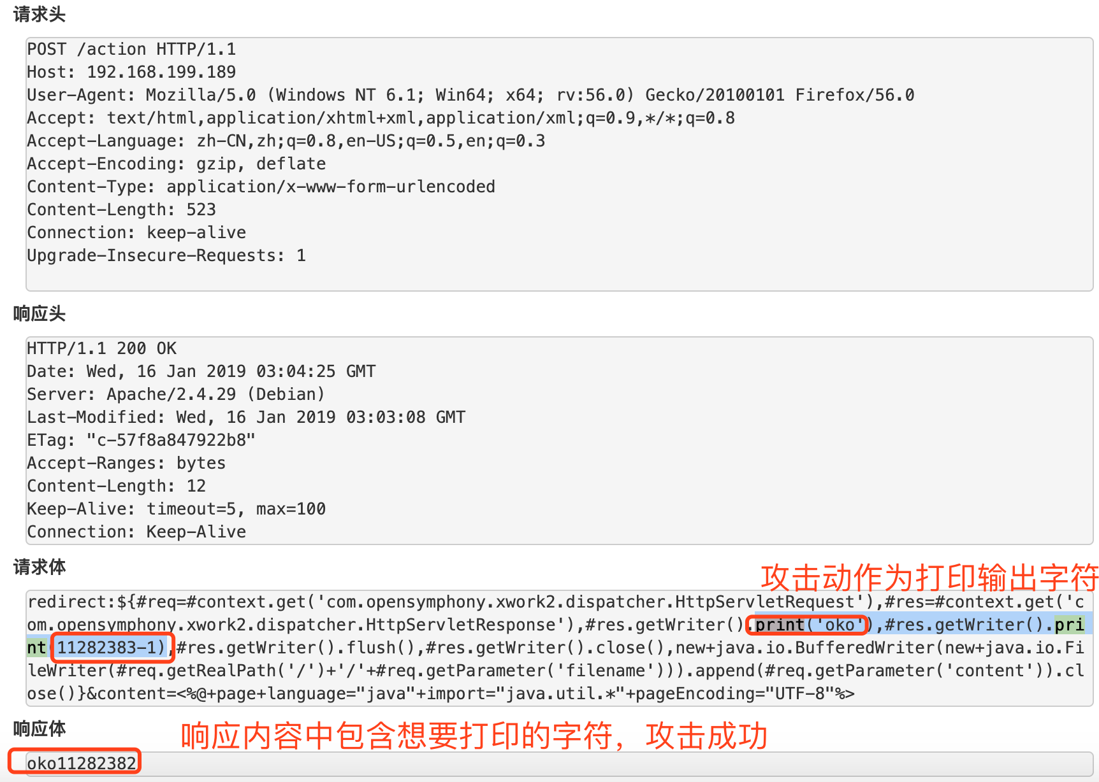

* + 1. 写入文件

1. http协议：
   1. 忽略响应码为404的上传行为。
   2. 找到尝试写入的文件名，被写入系统的ip地址或者主机名（最好用主机名，避免ip地址经过负载代理类设备后发生变化），在天眼中使用下面的语句检索 web访问日志，如果访问记录为200或者500，则基本认为文件存在。
   3. 直接上机排查是否生产对应文件名。

例子：针对如下webshell上传行为进行分析，可检索是否存在被上传文件的成功访问行为。

host:10.16.55.68 AND uri:"fa804a363447f0d5f95bdc31df9baed6.php" AND NOT stauts:404

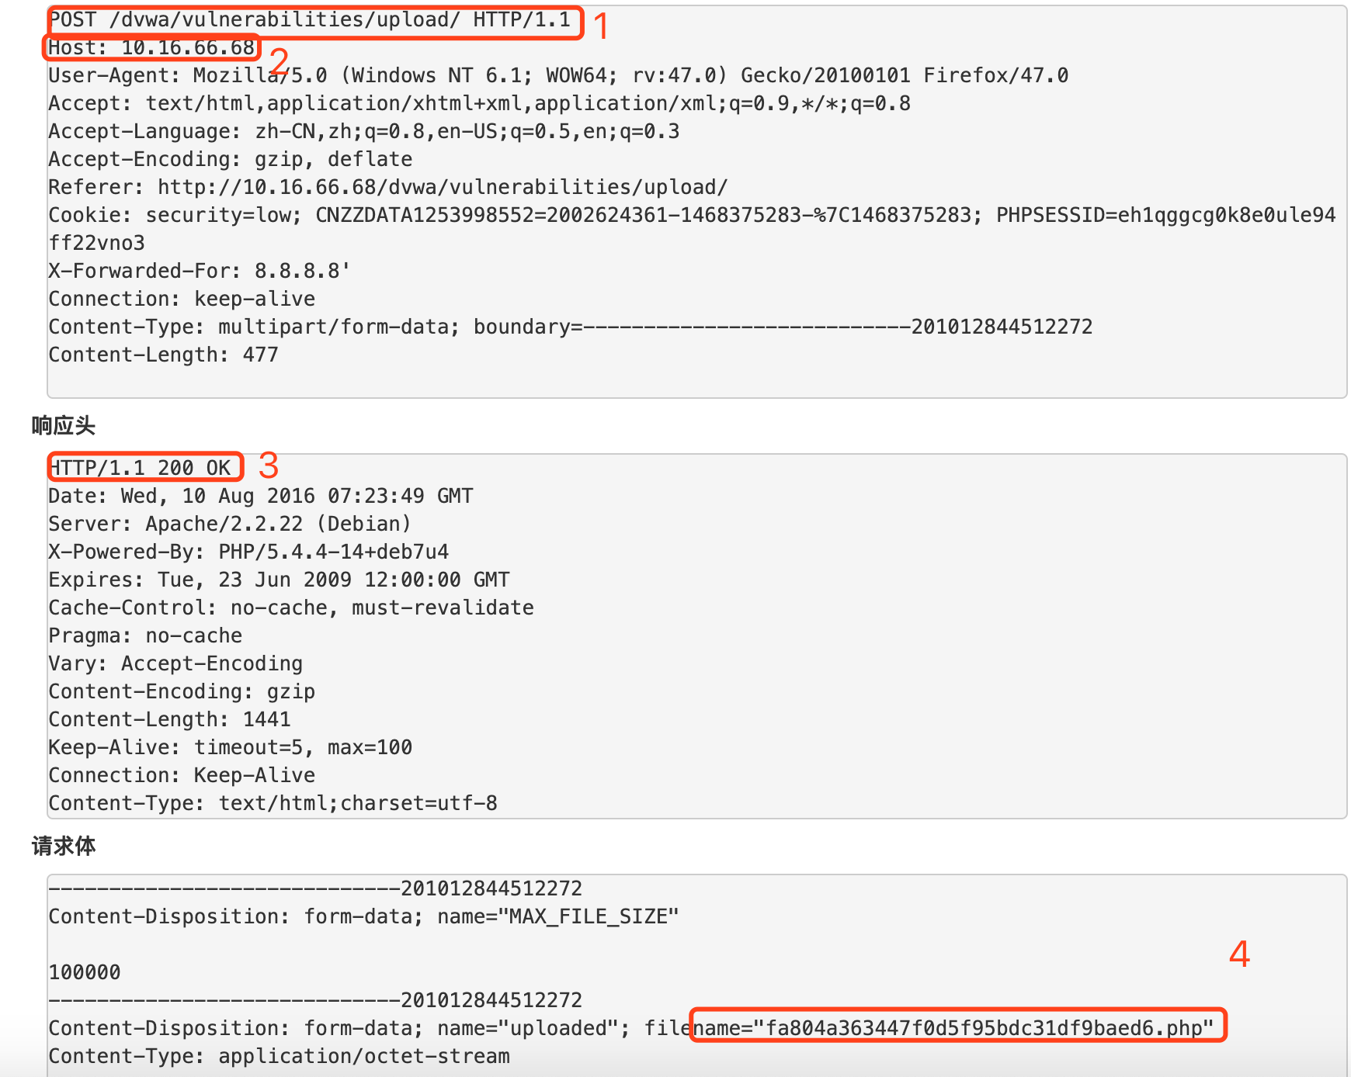

* + 1. 下载文件

如下图xxe攻击，访问 <http://hitN2ccRp03VZ.bxss.me>下载实体文件，查找dns解析日志，host:"[hitN2ccRp03VZ.bxss.me](http://hitN2ccRp03VZ.bxss.me)" 如果存在记录，系统存在xxe漏洞；查找web访问日志，如果有下载日志，则攻击成功。

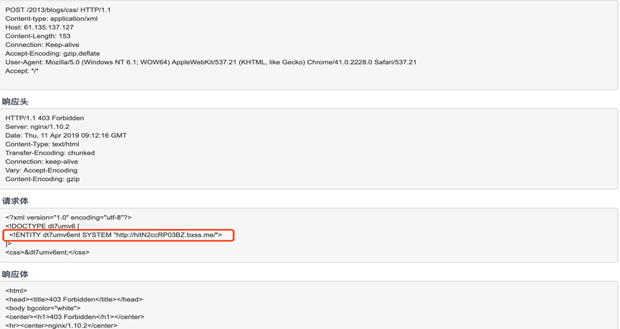

* + 1. 执行系统函数或命令

如下图struts2命令执行告警，攻击动作有执行ifconfig的动作，响应中包含该命令的预期结果，所以攻击成功。

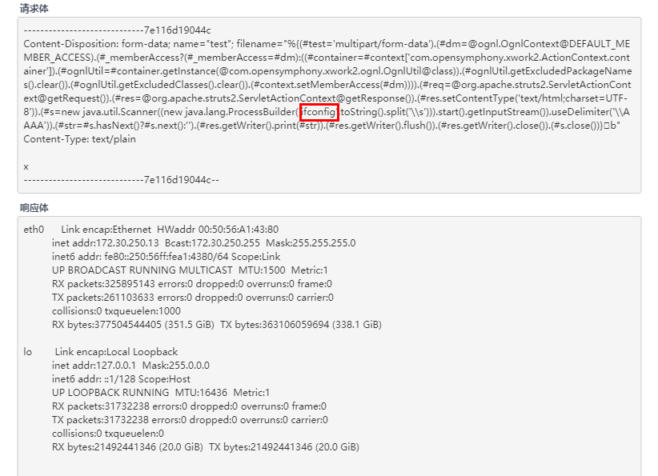

* + 1. 无回显类告警

通常命令执行无回显，通常在payload中找出回连IP或是域名，在日志查询是否受攻击者IP对payload中域名、IP的域名解析，web流量，tcp流量交互。详情见2.3.5.3.2 Apache Shiro反序列化漏洞。

* 1. web攻击
     1. sql注入攻击
        1. 概念

SQL注入攻击就是攻击者通过欺骗数据库服务器执行非授权的任意查询过程。

* + - 1. 方式

1. 基于布尔的盲注，即可以根据返回页面判断条件真假的注入。
2. 基于时间的盲注，即不能根据页面返回内容判断任何信息，用条件语句查看时间延迟语句是否执行（即页面返回时间是否增加）来判断。
3. 基于报错注入，即页面会返回错误信息，或者把注入的语句的结果直接返回在页面中。
4. 联合查询注入，可以使用 union 的情况下的注入。
5. 堆叠注入，可以同时执行多条语句的执行时的注入。
   * + 1. 实战分析

传感器存在告警时，首先观察“攻击结果”，如果攻击结果为企图，攻击大部分是失败的，但是规则缺失的情况下，成功的攻击也会误报，但是这属于探测攻击，如果开始利用漏洞开始脱库跑数据，那么天眼将攻击分析为成功，同时也应该关注数据库恶意操作告警。

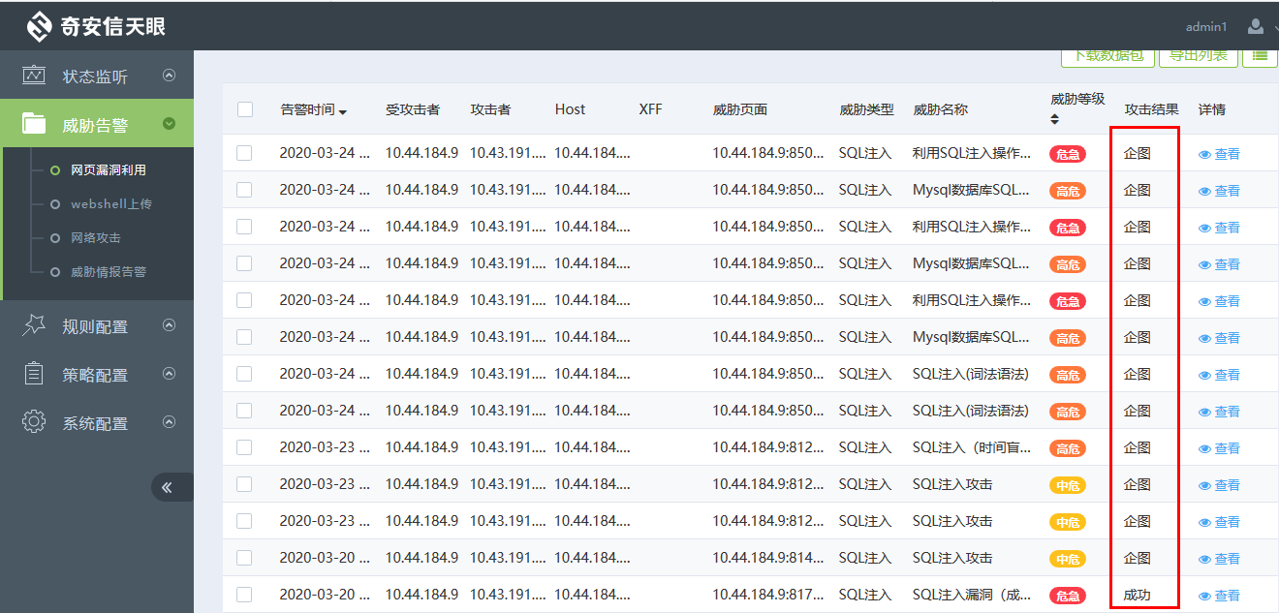

通常报错注入、联合查询注入、堆叠注入，有回显，比较容易判断。

MySQL 常见高风险操作函数或命令有 dumpfile()、outfile()和 create function；

SQL Server 常见高风险操作函数或命令有 xp_cmdshell、xp_regwrite、xp_create_subdir、backup database、exec xp_fixeddrives、xp_dir、xp_dir tree、xp_makecab；

Oracle 常见高风险操作函数或命令有 dbms_snap_internal.DELETE_REFRE SH_OPERATIONS、dbms_output.put_line(SYS.OLAPIMPL_T.ODCITABLESTART 等。

* + - * 1. SQL注入(写入文件)

这些高危函数通常被用来执行系统命令或是写入webshell。

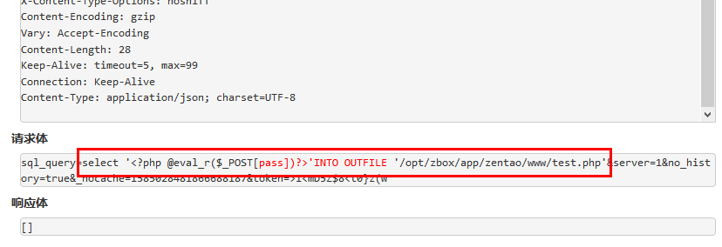

使用outfile()写入一句话木马

* + - * 1. SQL注入(读取数据)

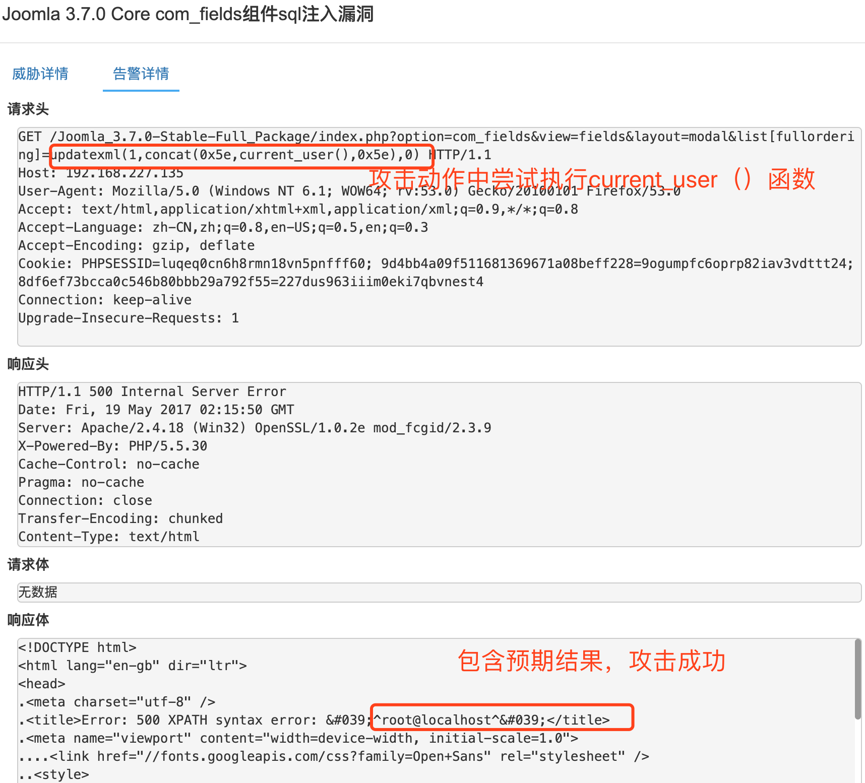

报错注入，读出当前数据库的用户名

* + - 1. 自主检测

在我们检查完天眼的告警信息，未发现攻击者成功注入的攻击时，我们可以通过一些命令来、检索全部的流量，看看是否一些漏网之鱼。

（data:"case%20when" OR uri:"case%20when"

data:"information" OR uri:"information"

*SYS?ALL_TABLE?

uri :( "select from" ~10 OR " where OR" ~10 OR " CHR CHR CHR" ~10)

uri:( " xp_cmdshell" OR " information_schema" OR " load_file" )

uri:"select" OR data:"select" OR cookie:"select"

uri:" AND" AND (uri:" 1=1" OR uri:" 1=2" )

也可以查询目标数据库的SQL执行记录，重点关注上文提及的高危函数，下图为xp_cmdshell执行系统命令powershell来实现cobalt strike上线：

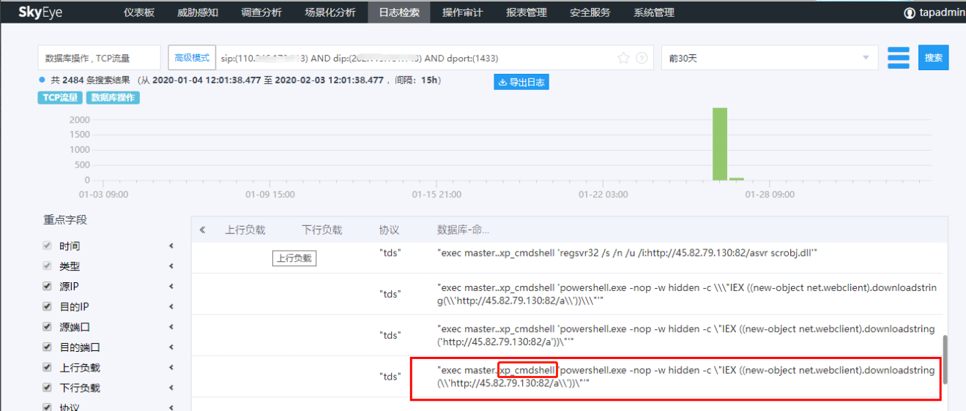

* + 1. 跨站脚本攻击
       1. 概念

跨站脚本攻击漏洞，英文名称Cross Site Scripting，简称CSS又叫XSS。Web 站点中的脚本不预先加以清理直接将用户输入（通常是参数值）返回， 当在响应页面中返回用户输入的 JavaScript 代码时，浏览器便会执行该代码。攻击者往往利用该原理向网页中插入恶意代码，并生成恶意链接诱使用户点击。当用户点击该连接时，便会生成对 Web 站点的请求，其中的参数值含有恶意的 JavaScript 代码。 如果 Web 站点将这个参数值嵌入在响应的 HTML 页面中（这正是站点问题的本质所在），恶意代码便会在用户浏览器中运行，达到攻击者的目的。

* + - 1. 方式

1. 反射性XSS
2. 存储型XSS
3. DOM型XSS
   * + 1. 实战分析
          1. 反射型XSS

当天眼存在xss告警时，查看详情，若为反射型XSS，XSS的告警位置一般存在于url路径上，可直接通过访问漏洞地址查看，首先查看路径上的xss函数是何中类型的，然后若不是弹窗型xss，则打开浏览器开发者工具，查看xss是否已插入到页面中，

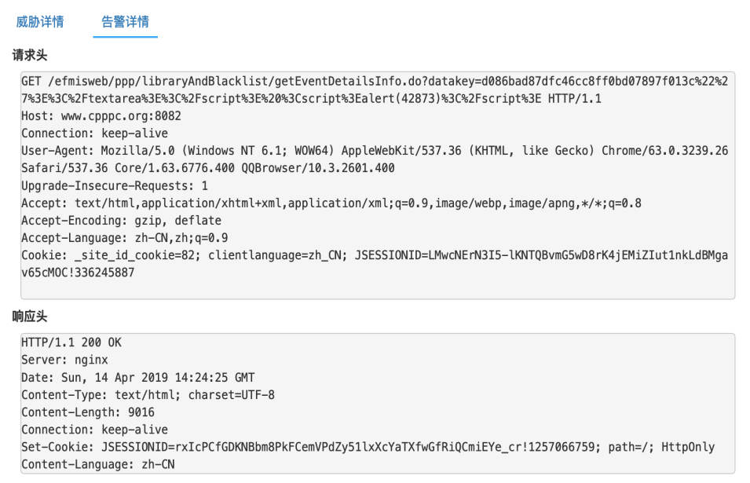

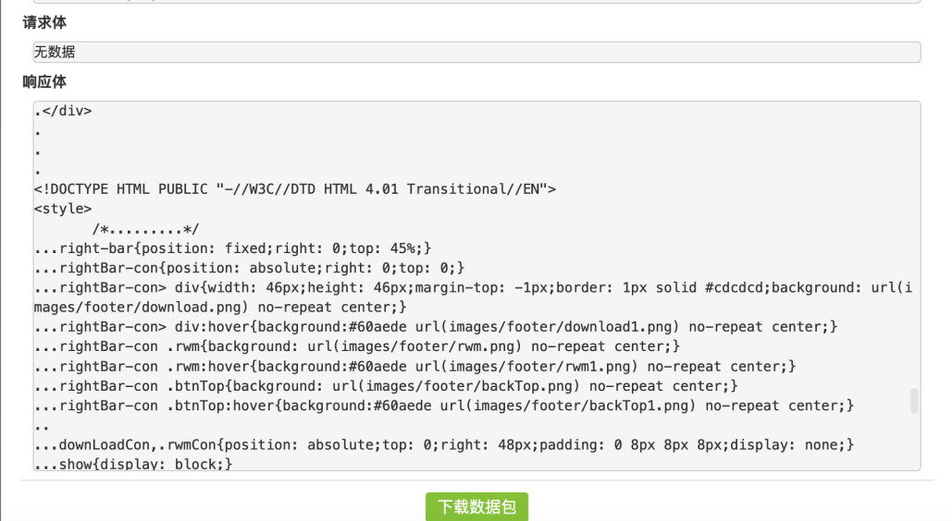

* + - * 1. 存储型XSS

若为存储型XSS，则应访问页面源码，打开 开发者工具，查看页面元素中，xss payload是否已插入其中，且可以解析运行。

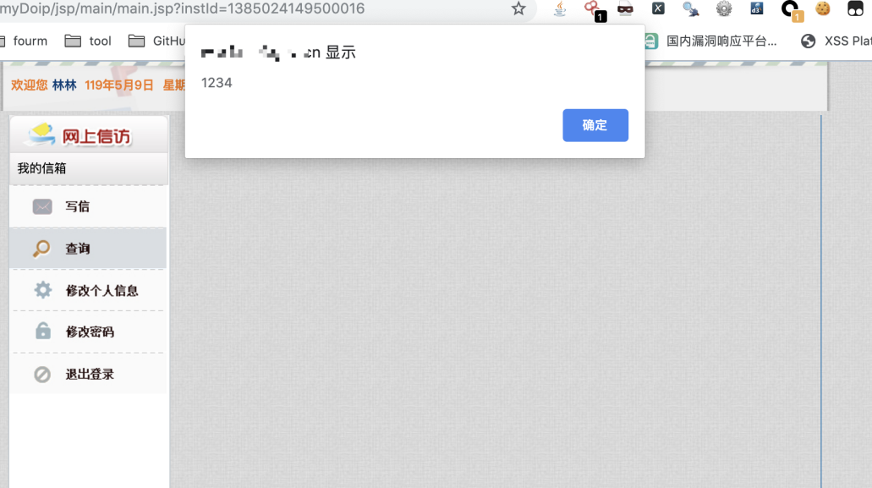

* + - 1. 自主检测

uri:("alert" OR "XSS" OR "prompt" OR "confirm" OR "eval" OR "onerror" OR "onmouseover" OR "location.href" OR "document.cookie" OR "crowdshield" OR "svg/onload" OR "jcmlwdD5hbGVydCgnWFNTJyk8L3NjcmlwdD4K" OR "xss.ht")

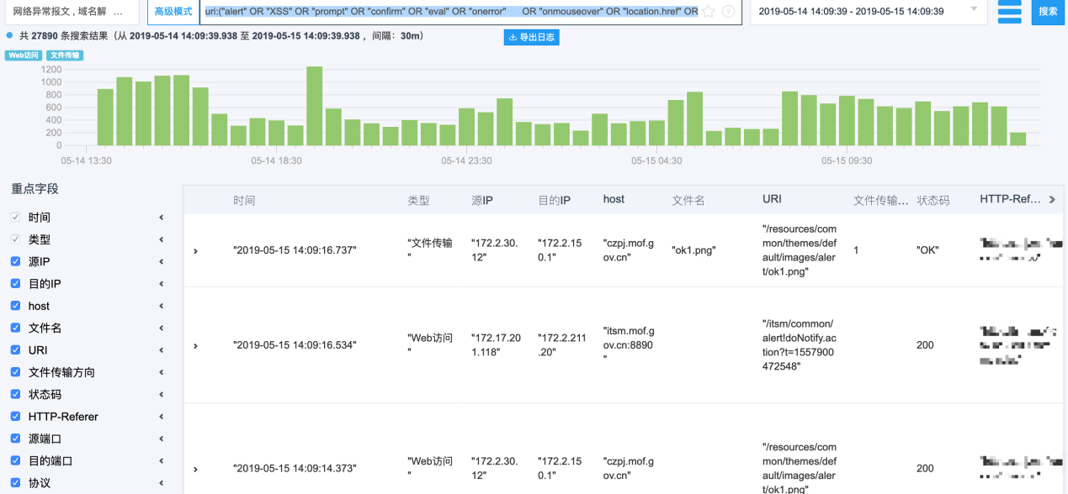

其中对xss利用较多的方法为盲打XSS（通常是存储型xss），通常用来获取管理员的cookie，若cookie设置了httponly属性则只可以获取后台的路径。

host:(*xss*)查询web访问与域名解析 通常互联网上免费的xss平台都会带有域名xss字样，再看请求的sip，业务是否有管理员审核或是查看留言等功能，来初步研判是否受到xss盲打攻击。

* + 1. 任意文件上传攻击
       1. 概念

文件上传漏洞是指用户上传了一个可执行的脚本文件，并通过此脚本文件获得了执行服务器端命令的能力。文件上传这个功能本身没有问题，有问题的是文件上传后，服务器怎么处理、解释文件。如果服务器的处理逻辑不够安全，就会导致上传的文件被web容器解释执行，从而造成严重的后果

* + - 1. 方式

1. 客户端js检测绕过
2. 服务端MIME类型绕过
3. 白名单绕过
4. 服务端文件类型绕过
5. web应用程序解析绕过
   * + 1. 实战分析
          1. 文件上传

当天眼存在文件上传类告警时，查看告警详情，首先观察请求头和请求体，请求体一般会包含木马文件的源码，可能包含一句话木马，或者是图片马，也可能是功能齐全的大马，在观察响应头和响应体，若响应头是成功，但是响应体没有所上传文件的路径信息，则也无法利用，因为不知道文件上传到的具体路径，文件名是否按照某种固定格式修改，但是若响应中，反回了文件的路径，这时，可以访问该路径，或者使用菜刀连接，若成功访问或连接，则代表攻击成功，这时我们需要做的就是首先联系网站负责人删除该木马，其次找到上传点修复上传漏洞。

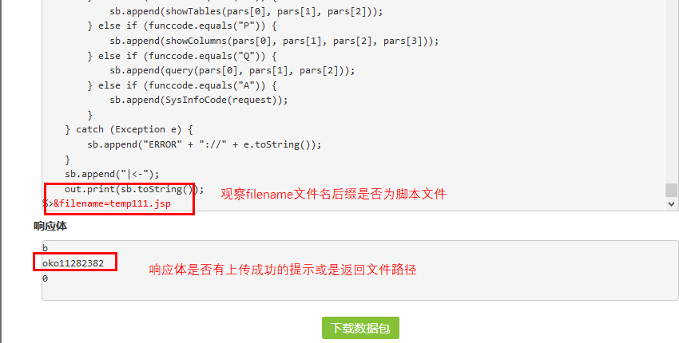

主要观察filename参数文件名是否是脚本文件，和响应体是否返回上传成功的提示及路径。

常见的webshell后缀：

asp、cer、asa、cdx、aspx、ashx、php、jsp、jspx。

* + - 1. 自主检测

data:* AND uri:(*jsp* OR *asp* OR *php*) AND status:(200 OR 500 OR 0)

data:（”Content-Disposition” AND “filename”）AND (data:”.asp” OR data:”.jsp” OR data:”.aspx”)

data:("a=FilesMan&c=") AND uri:”(php OR jsp)”

一些菜刀特征语句和一些木马必备的函数，文件名等

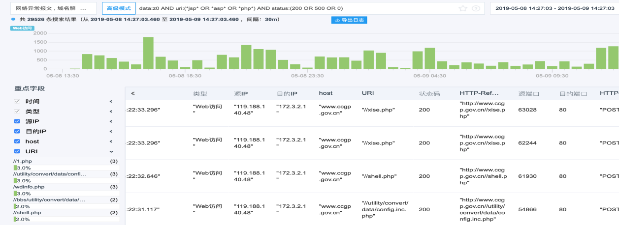

* + 1. 后门程序Webshell
       1. 概念

webshell就是以asp、php、jsp等网页文件形式存在的一种命令执行环境，也可以将其称做为一种网页后门。黑客在入侵了一个网站后，通常会将asp或php后门文件与网站服务器WEB目录下正常的网页文件混在一起，然后就可以使用浏览器来访问asp或者php后门，得到一个命令执行环境，以达到控制网站服务器的目的。如果确认webshell存在，这时我们需要做的就是首先联系网站负责人删除该木马。

常见的webshell后缀asp、cer、asa、cdx、aspx、ashx、php、jsp、jspx。

Webshell分类：小马（用于执行单一命令或是实现某种功能），大马（比小马功能更多）

一句话木马（需要webshell连接工具，常见的：菜刀、蚁剑、CKnife、冰蝎）

* + - 1. 方式

直接访问或是使用webshell管理工具。

* + - 1. 实战分析

小马通常是在url或是data里直接传参

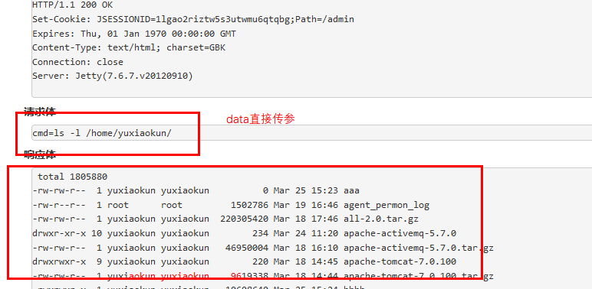

大马通常需要登录，功能更多,，例如jspspy,aspspy等，需要使用密码登录，传输数据在data里面。

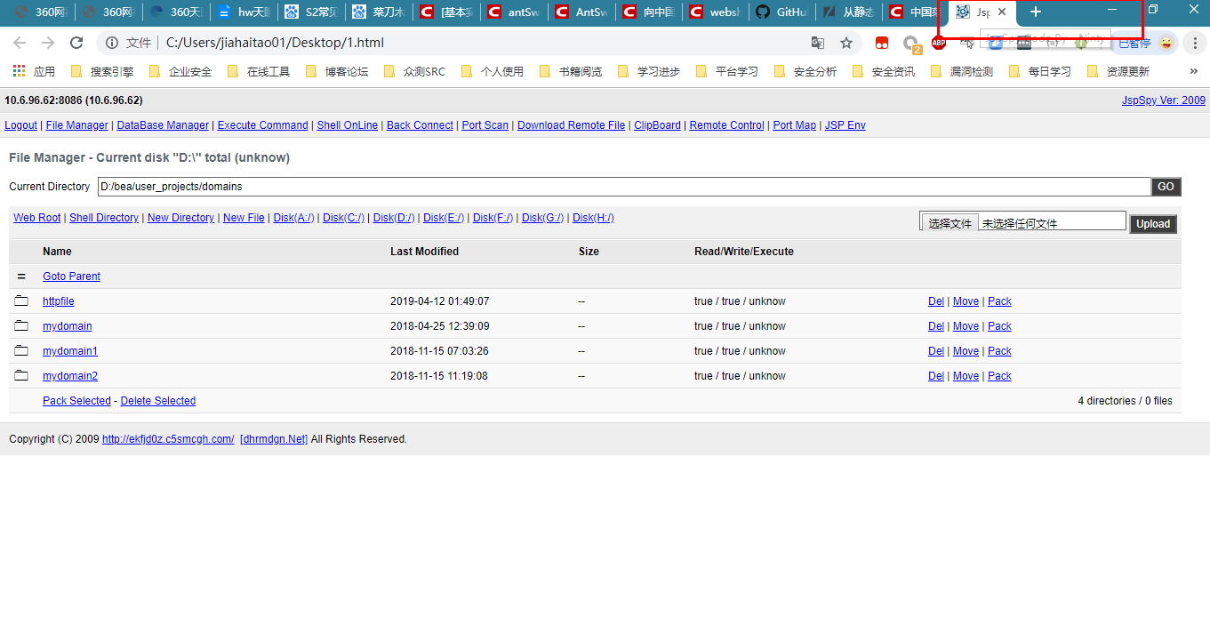

一句话木马 在告警中拼接host和URI得到webshell地址，访问，响应码200或是500(冰蝎)则说明webshell存在。

* + - * 1. 利用跨平台版中国菜刀Cknife连接后门

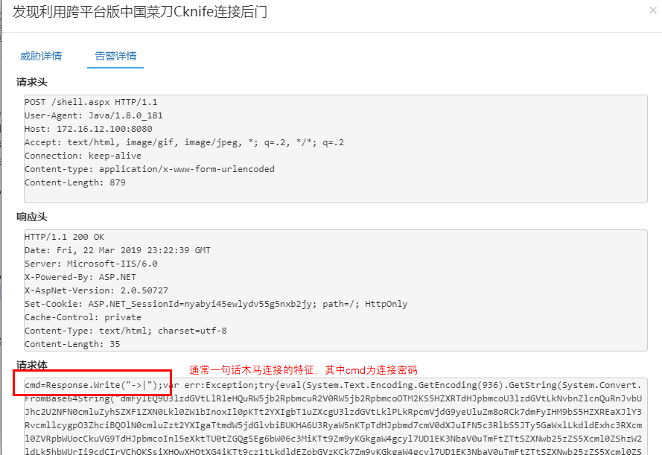

* + - * 1. 利用冰蝎Webshell工具连接后门

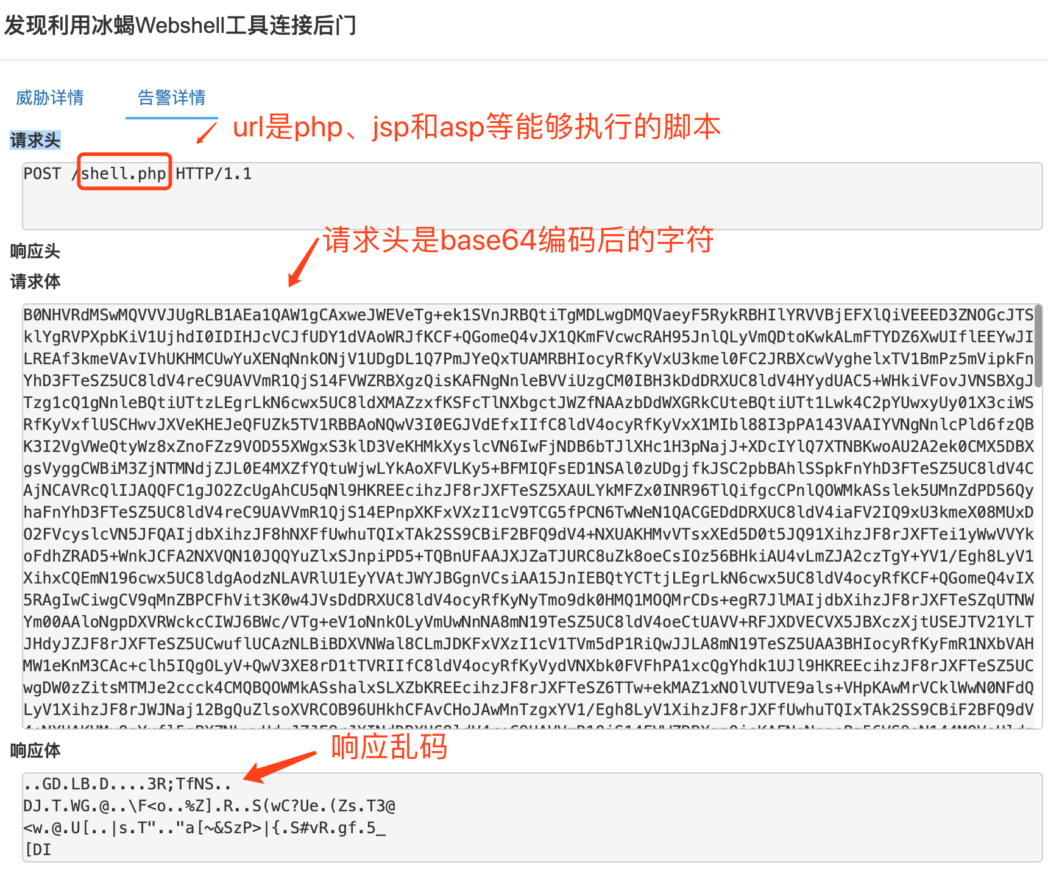

* + 1. 反序列化漏洞
       1. 概念

是反序列化机制打破了数据和对象的边界，导致攻击者注入的恶意序列化数据在反序列化过程中被还原成对象，控制了对象就可能在目标系统上面执行攻击代码。

* + - 1. 方式

常见的对反序列化漏洞的利用：weblogic，Apache solr，fastjson等

* + - 1. 实战分析
         1. Weblogic T3协议反序列化告警

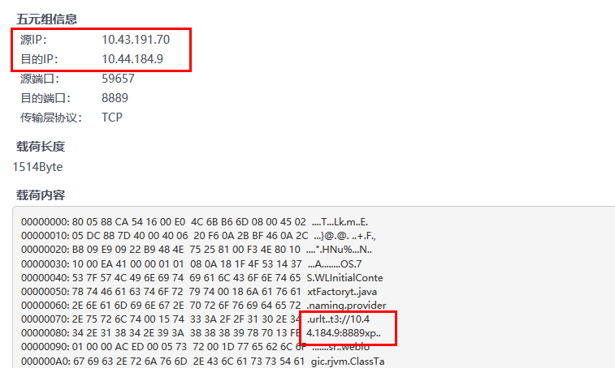

初步确认是否攻击成功，可以在分析平台-日志检索-选中tcp协议，sip:攻击IP AND dip:受害IP proto:unknown AND NOT uplink_length:[0 TO 100] AND NOT downlink_length:[0 TO 100] AND status:fin

如果不存在响应流量，可以忽略对应告警。

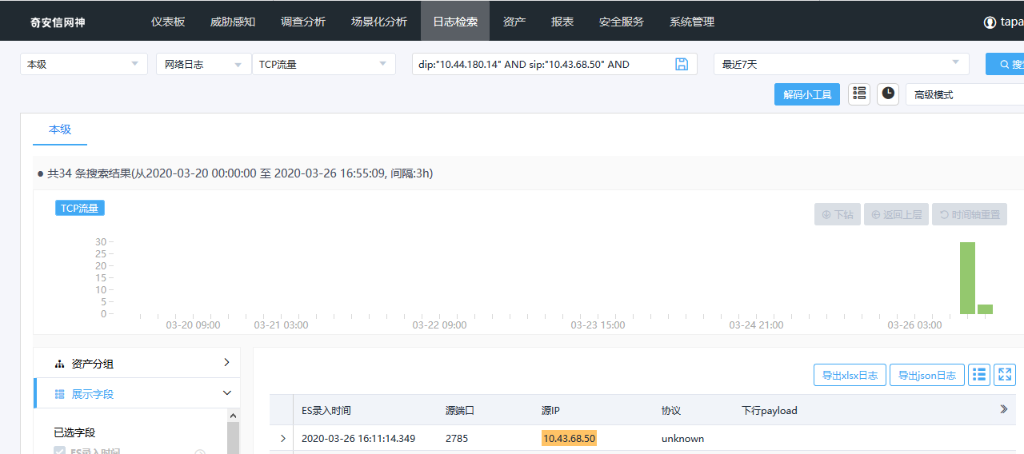

传感器-网络攻击-代码执行-部分t3协议攻击数据包。

* + - * 1. Oracle WebLogic 反序列化远程代码执行漏洞

CVE-2017-3506 / CVE-2017-10271 /CVE-2019-2725/CVE-2019-2729是新型的利用Oracle WebLogic中WLS 组件的远程代码执行漏洞。其中，后面几个漏洞是对官方修复黑名单的绕过方式。攻击者使用精心构造的xml数据可能造成任意代码执行，攻击者只需要发送精心构造的 HTTP 请求，就可以拿到目标服务器的权限。可利用该漏洞控制组件，影响数据的可用性、保密性和完整性。

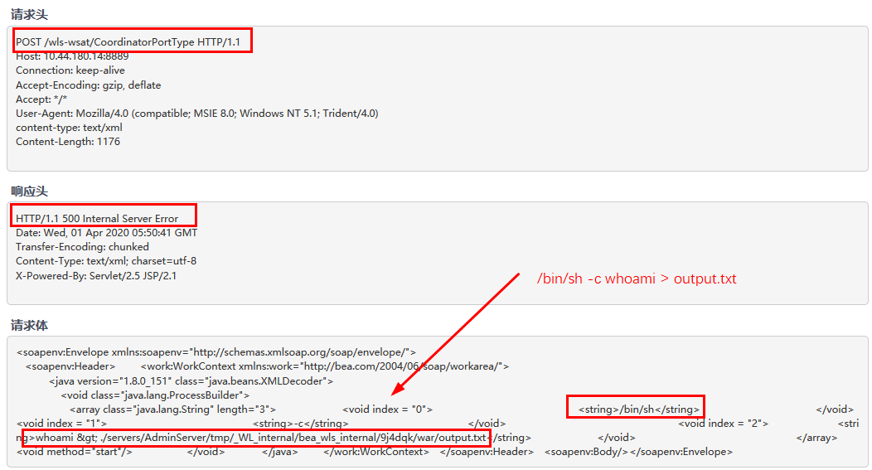

查看output.txt是否被创建成功，通过有无访问日志判断攻击是否成功

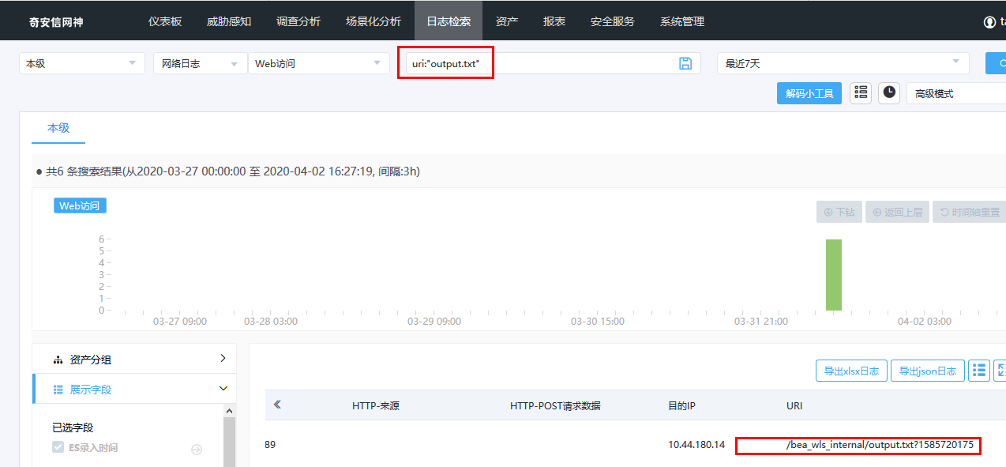

* + - * 1. Apache Shiro反序列化漏洞

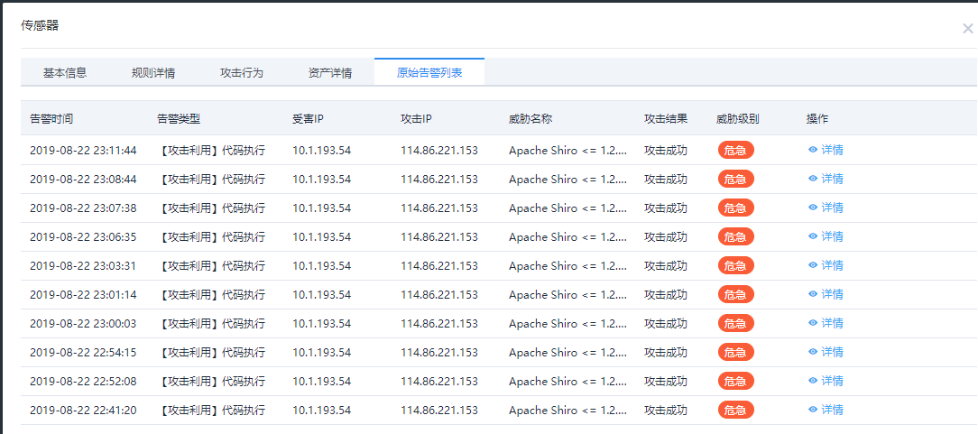

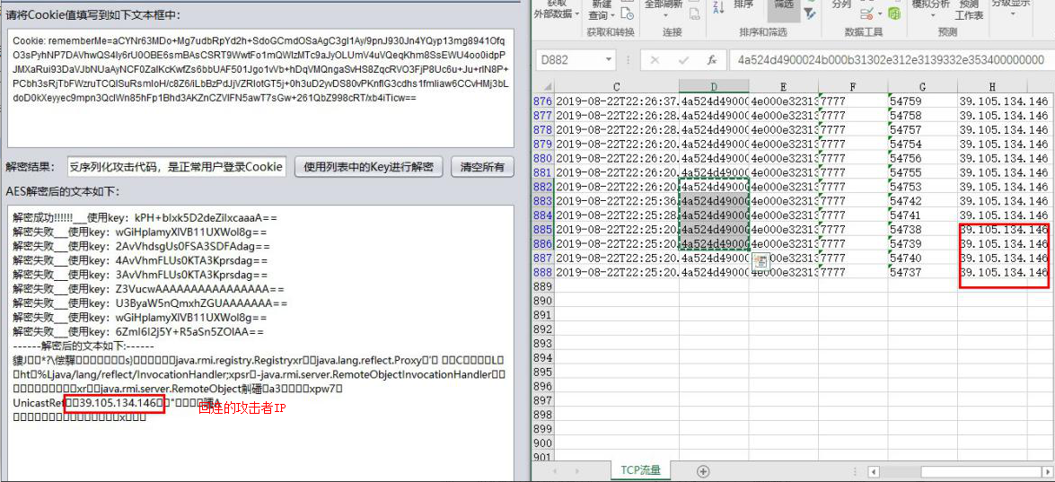

将rememberme内容解码读出攻击者回连的IP

如图payload为从攻击IP下载webshell，根据交互IP查询有流量交互，说明攻击成功。

* + 1. 文件包含
       1. 概念

服务器执行PHP文件时，可以通过文件包含函数加载另一个文件中的PHP代码，并且当PHP来执行，这会为开发者节省大量的时间。这意味着您可以创建供所有网页引用的标准页眉或菜单文件。当页眉需要更新时，您只更新一个包含文件就可以了，或者当您向网站添加一张新页面时，仅仅需要修改一下菜单文件（而不是更新所有网页中的链接）。

* + - 1. 方式

1. 本地文件包含
2. 远程文件包含
   * + 1. 函数
3. Include
4. Include_once
5. Requeire
6. Require_once
   * + 1. 实战分析

当天眼存在文件包含类告警时，一般都会伴随目录遍历等字样，因为文件包含本质上就是读取服务器内部的文件，所以一般会存在../、./、还会包括一些服务器内部的敏感文件，包括/etc/passwd、/etd/shadow等文件信息。我们检测的手段也简单，主要就是查看详情，看一下请求中，到底是在何处包含的文件，如果实在url中，若请求头未做特殊处理，我们可以直接访问路径，若请求头做了处理，那么我么可以通过burpsuite进行复现，若在返回包中返回了文件信息，则证明漏洞存在，若未返回，则证明不存在。

* + - * 1. 应用程序存在文件包含漏洞

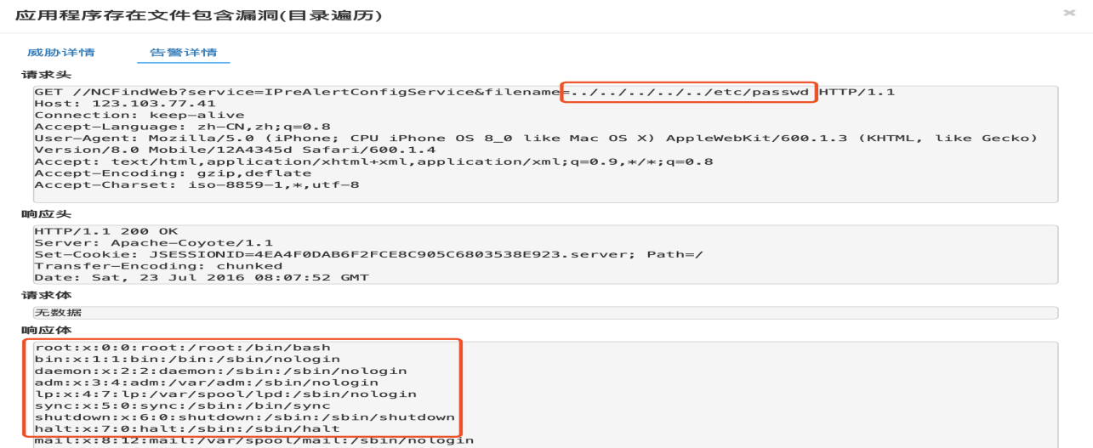

* + - 1. 自主检测

可自定义语句，如

bash_history (uri:(etc* AND pass*) OR data:(*etc* AND pass*)) AND status:(200 OR 500 OR 0)

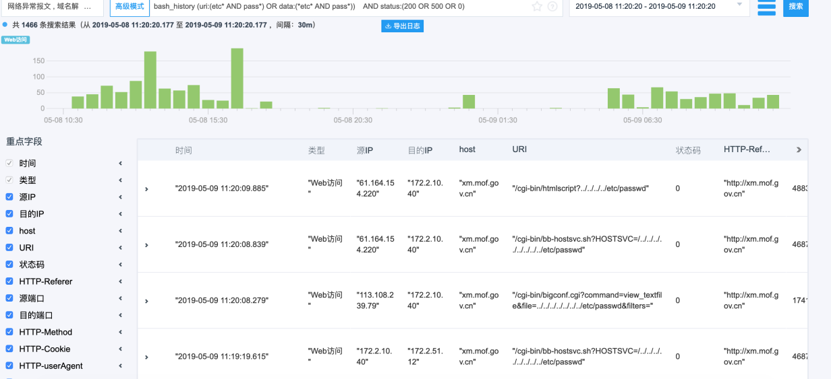

* + 1. 命令执行
       1. 概念

命令执行攻击是危害极高的攻击形式，一般是服务器代码对用户输入控制不严格导致执行任意命令，也包含攻击者上传了一个后门，通过后门执行了任意命令。

* + - 1. 方式

通常调用系统命令，用户对输入参数可控，服务器没有过滤造成命令执行。

* + - 1. 常见执行命令

whoami,ipconfig,ifconfig

* + - 1. 实战分析

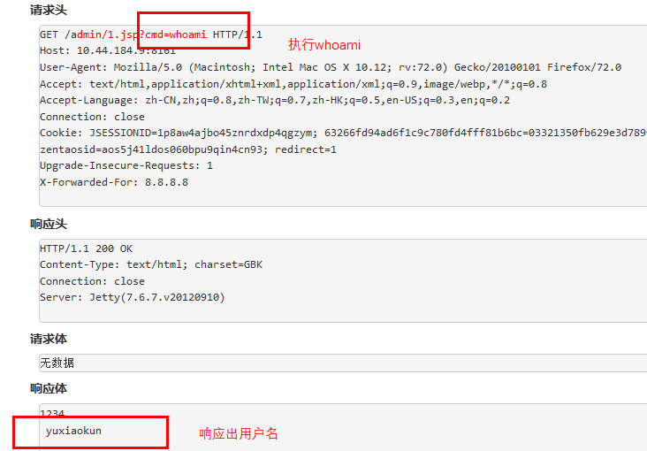

命令执行一般直接验证即可，若发现问题，可直接查看该命令的参数。

* + - 1. 自主检测

("i?config" OR "whoami" ) AND status:200

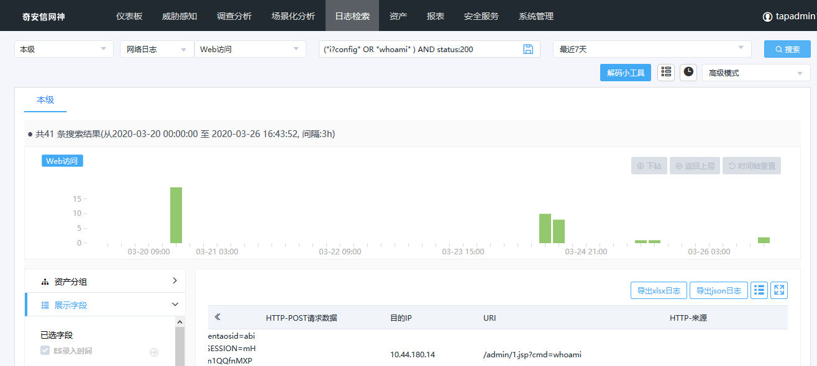

* + 1. 代码执行
       1. 概念

远程代码执行漏洞通常由于开发人员编写程序，没有针对代码中可执行的特殊函数入口做过滤，导致客户端可以提交恶意构造代码语句提交，并交由服务器端WEB程序执行。在phpWeb中，通常通过php中可以执行代码的函数，如eval()、assert()、``、system()、exec()、shell_exec()、passthru()、 escapeshellcmd()、pcntl_exec()等来执行代码

* + - 1. 方式

直接使用系统特殊函数，执行服务器命令

* + - 1. 危险函数

1. Eval()
2. Assert()
3. System()
4. Exec()
   * + 1. 实战分析
5. 存在告警

天眼中的代码执行告警发生时，一般是有攻击者执行了某样系统命令或是某个中间件以前爆出的漏洞，比如请求体中的如下：

攻击成功告警事例

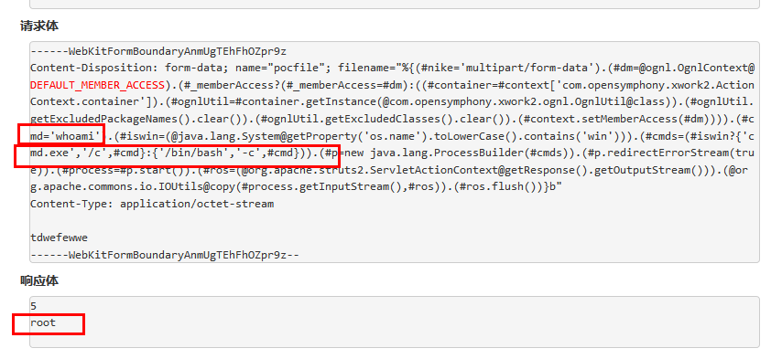

如图所示告警调用cmd.exe或是/bin/bash执行whoami命令返回root

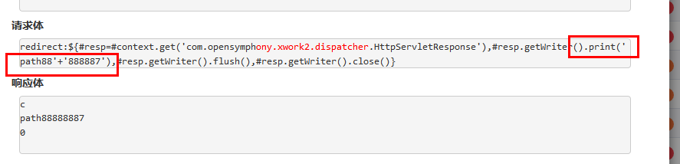

如图所示告警调用print打印出字符串path8888887

* + - 1. 自主检测

(cmd.exe OR /bin/sh) NOT status:404

(phpinfo()) NOT status:404

uri:"/wls-wsat/CoordinatorPortType" AND data:"java.lang.ProcessBuilder"

uri:"/_async/AsyncResponseService" AND status:”202”

（截图为wls9远程命令执行自主搜索语句）

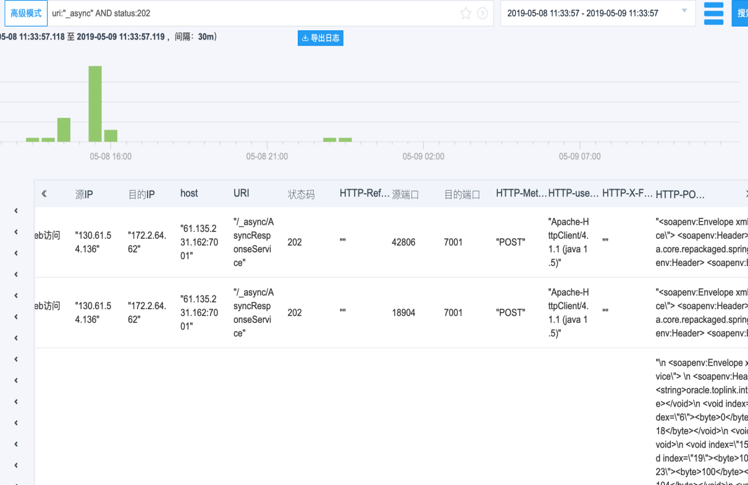

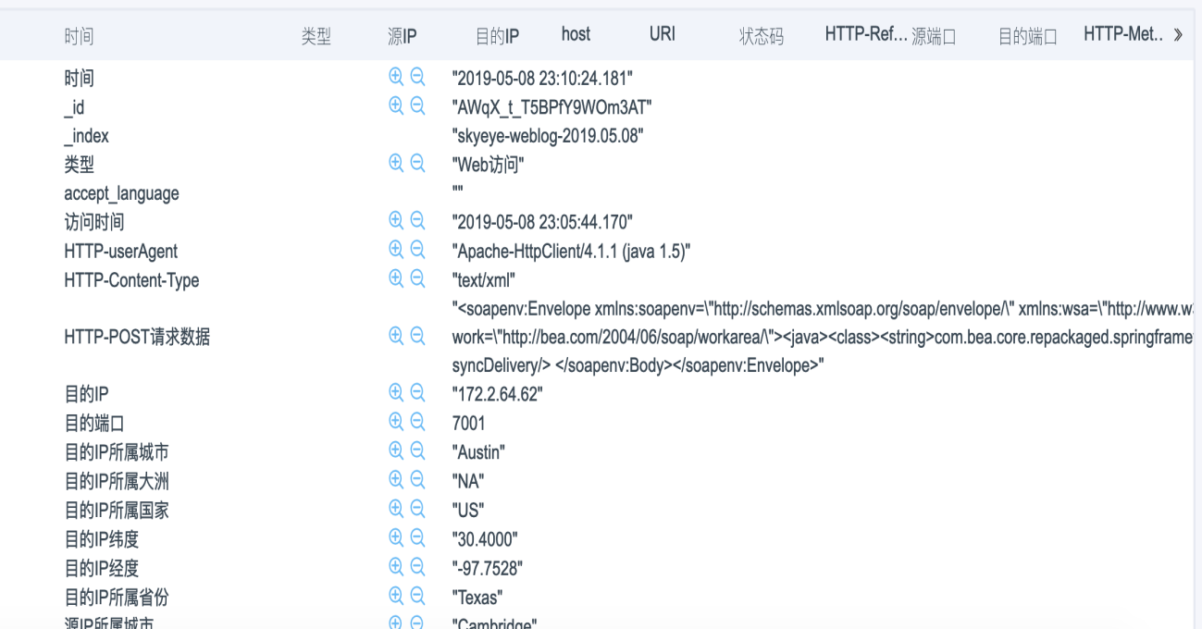

* + 1. 敏感信息泄露
       1. 概念

敏感数据包括但不限于：口令、密钥、证书、会话标识、License、隐私数据(如短消息的内容)、授权凭据、个人数据(如姓名、住址、电话等)等，在程序文件、配置文件、日志文件、备份文件及数据库中都有可能包含敏感数据。

* + - 1. 方式

直接读取敏感文件

* + - 1. 实战分析

1. 存在告警

当天眼告警存在时，敏感信息一般都是直接读取到的，比如网站的备份文件www.zip、服务器的配置文件，数据传输过程中，用户名和密码未加密、网站的日志文件，我们测试可以直接访问url，进行详细分辨。

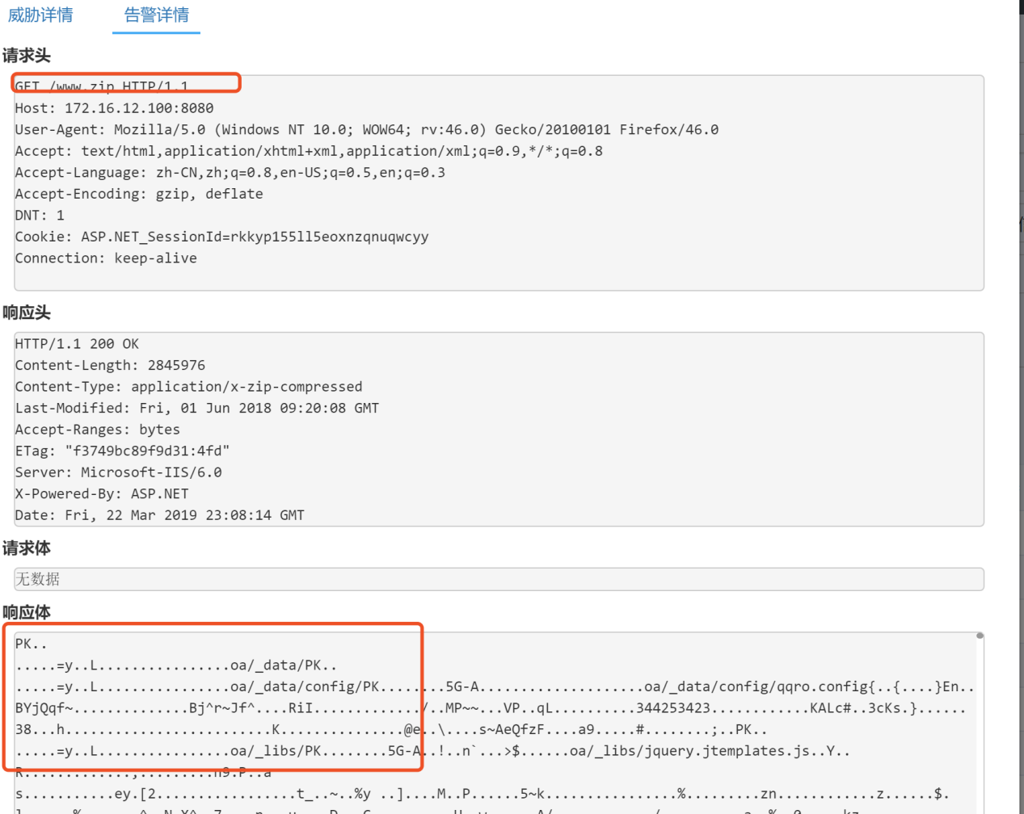

* + - 1. 自主检测
  1. uri: console/console.portal
  2. uri:\\"/admin/\\" OR uri:\\"/web-console\\" OR uri:\\"jmx-console\\" OR uri:\\"console\\" OR
  3. uri:\\"uddi\\" OR uri:\\"uddiexplorer\\" OR uri:\\"invoker\\" OR uri:\\"/manager/html\\" OR 4、
  4. uri:\\"resin-doc\\" OR uri:\\"resin-admin\\" OR uri:\\"axis2-admin\\" OR uri:\\"axis2-web\\" OR uri:\\"jonasAdmin\\" OR uri:\\"admin-console\\" OR uri:\\"JMXInvokerServlet\\") AND NOT status:404

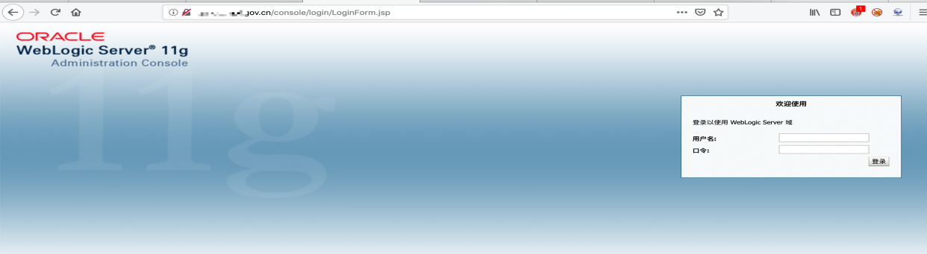

* + 1. 目录遍历
       1. 概念

当用户访问的网址是某个目录地址的时候，服务器自动显示该目录所包含的文件列表内容。当用户请求的URL地址是某个目录地址的时候，如果该目录开启了自动列表功能并且WEB服务器默认的页面文件(如index.html/home.html/default.htm/default.asp/default.aspx/index.php等)也不存在，那么该目录所包含的文件就会被自动的以列表的形式显示出来，这样可能就会导致敏感文件被泄露。

* + - 1. 方式

直接访问文件目录

* + - 1. 实战分析

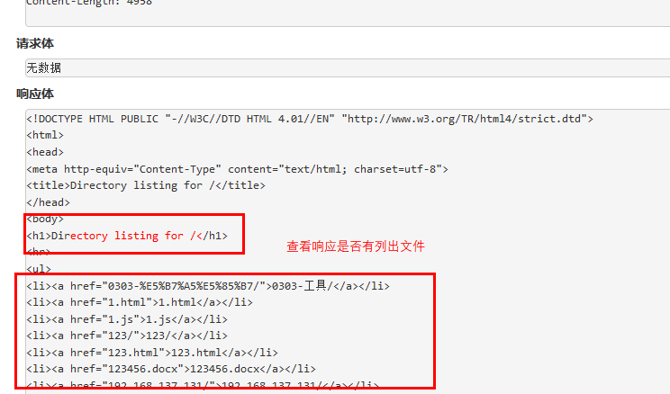

访问目标IP直接列出了目标的文件夹文件

* + 1. 爆破攻击
       1. 概念

攻击者通过穷举方法尝试web登录的帐号名与密码，对于没有验证码和密码错误次数限制的安全防御手段的网站危害十分严重。

* + - 1. 方式

穷举、暴力猜解

* + - 1. 实战分析

1. 存在告警

当天眼告警爆破攻击时，主要包括网站口令的猜解、ftp服务器账号密码的猜解等，一般攻击者会通过工具，短时间进行大量口令的测试，

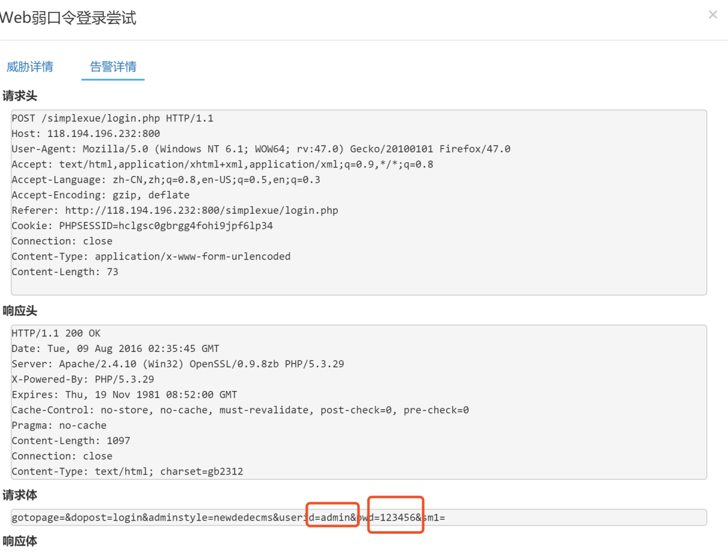

在请求体中，账号密码会以post形式传输，我们可以访问目标网站，并使用账号密码进行登录测试。

200、302都有可能成功，弱口令误报最严重。

* + - 1. 自主检测

proto:(smtp OR pop3 OR imap) AND NOT info:("Authentication successful" OR "ok")

info:530 AND proto:ftp

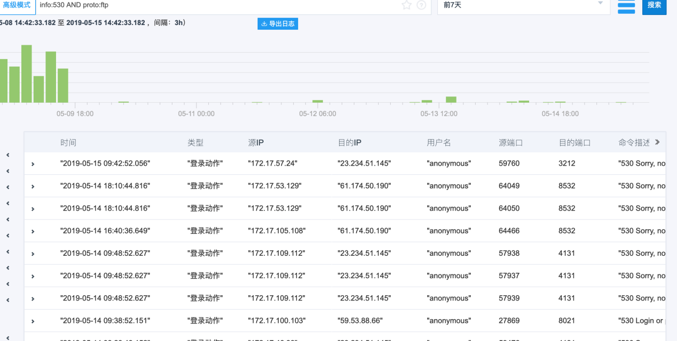

1. 误报反馈
   1. 误报反馈流程

针对如“攻击事件标记为企图，实际攻击成功”的告警，一线需向二线及时反馈（需提供告警数据包、ID规则完整截图、告警内容完整截图、产生当前告警设备的规则情报版本号）。

由二线研判确认后，提交规则组进行规则改进。